|  |
| --- |
| **TRƯỜNG ĐẠI HỌC CÔNG NGHIỆP HÀ NỘI**  **KHOA CÔNG NGHỆ THÔNG TIN**  **---------------------------------------**  https://lh6.googleusercontent.com/dc7y712TQEXWMugUFTTE0MFESZUYNC680ks6bzBFg2P2QZQIiEkOJdXp3Jtp_p3_UUJcQMDihFAPAJ4Qfs4K5KurlT-0OPTsetE-feNjdC-efRvX_ZJnFtTxDaSlFFZj0aANDCe4oSfALdlfusz7w2-OJRWy2jLQAY0i_EG1guBqesSIEcCGxWXaRi-VwRff |
| BÁO CÁO THÍ NGHIỆM/THỰC NGHIỆM KIỂM THỬ PHẦN MỀM |
| **KIỂM THỬ DỮ LIỆU COOKIE CHO WEBSITE BÁN QUẦN ÁO Nemshop.vn** |
| GVHD: ThS.Hoàng Quang Huy |
| Sinh viên:  Nguyễn Quang Huy – 2021602469  Mai Văn Hào – 2021601726  Nguyễn Đắc Kiên – 2021602186  Nguyễn Trung Nghĩa 2021601003 |
| Nhóm: 06  Lớp: 20234IT6013001 Khóa: 16 |
| **Hà Nội – Năm 2022** |

**Mục Lục**

Danh mục hình ảnh 1

Danh mục bảng 3

Lời Nói Đầu 4

Chương 1. Kiểm thử phần mềm 5

1.1. Định nghĩa về phần mềm 5

1.2. Lỗi phần mềm 5

1.3. Khái niệm kiểm thử phần mềm 7

1.4. Tại sai phải kiểm thử 7

1.5. Lợi ích khi kiểm thử 9

1.6. Các chiến lược kiểm thử 10

1.7. Quy trình kiểm thử 10

1.8. Các loại kiểm thử 13

1.9. Các phương pháp kiểm thử 14

1.9.1 Kiểm thử hộp trắng 14

1.9.2 Kiểm thử hộp đen 16

Chương 2. Kiểm thử Cookie 18

2.1 Khái niệm Cookie 18

2.2 Tại sao lại sử dụng Cookie 18

2.3 Công dụng của cookie 18

2.4 Cách thức hoạt động của Cookie 19

2.5 Các loại cookie phổ biến hiện nay. 20

2.6 Các ứng dụng có thể sử dụng các cookie 20

2.7 Các thuộc tính của cookie 21

2.8 Mặt trái của Cookie 22

2.9 Một vài testcase chính để test cookie của ứng dụng web 22

2.10 Các bước về cách test Cookie trên trang web 23

Chương 3. Công cụ kiểm thử Cookie (Edit This Cookie) 25

3.1. Giới thiệu về công cụ 25

3.1.1. Một số công cụ quản lý cookie 25

3.1.2. Công cụ EditThisCookie 26

3.1.3. Tính năng của công cụ EditThisCookie 26

3.1.4. Ưu điểm của công cụ EditThisCookie 27

Chương 4. Giới thiệu về website trong bài tập lớn và ứng dụng công cụ EditThisCookie 28

4.1. Website nemshop.vn 28

4.1.1. Giới thiệu 35

4.1.2 Chức năng 28

4.2. Lập kế hoạch kiểm thử 35

4.2.1. Giới thiệu 35

4.2.2. Phương pháp kiểm tra 36

4.2.3. Nhu cầu tài nguyên và môi trường 37

4.3. Kịch bản kiểm thử và test case 38

4.4. Tiến hành kiểm thử 38

4.5. Báo cáo đánh giá kết quả kiểm thử 38

Tài liệu tham khảo 39

# Danh mục hình ảnh

Hình 1.1 Lỗi được gây ra bởi nhiều nguyên nhân 6

Hình 1.2 Biểu đồ chi phí sửa lỗi 7

Hình 1.3 Vòng đời của việc kiểm thử phần mềm 15

Hình 1.4 Sự tương quan giữa giai đoạn phát triển và các mức kiểm thử 16

Hình 1.5 Mô hình quá trình kiểm thử phần mềm 19

Hình 1.6 Các giai đoạn kiểm thử 19

Hình 1.7 Một số cấu trúc theo lược đồ 22

Hình 1.8 Kiểm thử theo vòng lặp 24

Hình 2.1 Công dụng của Cookie 28

Hình 2.2 Theo dõi người dùng với cookies 29

Hình 3.1 EditThisCookie 38

Hình 3.2 Swap My Cookies 38

Hình 3.3 Cookie Editor 38

Hình 3.4 Cookie-Editor 39

Hình 3.5 Công cụ EditThisCookie 39

Hình 4.1 Chức năng Đăng nhập, Đăng ký 42

Hình 4.2 Trang chủ 43

Hình 4.3 Danh mục 43

Hình 4.4 Xem sản phẩm trong danh mục 44

Hình 4.5 Xem chi tiết sản phẩm 44

Hình 4.6 Xem thông tin tài khoản 45

Hình 4.7 Chức năng thêm vào giỏ hàng 45

Hình 4.8 Chức năng Xem giỏ hàng 46

Hình 4.9 Xem địa chỉ giao hàng 46

Hình 4.10 Xem lịch sử mua hàng 47

Hình 4.11 Trang thanh toán đơn hàng 47

Hình 4.12 Xem đơn hàng đã đặt 48

Hình 4.13 Kết quả của kiểm thử cookie đăng nhập xác thực 56

Hình 4.14 Trang web trước khi xóa cookie khỏi trang web 56

Hình 4.15 Kết quả sau khi làm hỏng cookie 57

Hình 4.16 Trang web khi bảo vệ cookie 57

Hình 4.17 Kết quả sau khi kiểm thử bảo vệ cookie 57

Hình 4.18 Trang web khi sửa cookie 58

Hình 4.19 Kết quả sau khi sửa cookie 58

Hình 4.20 Trang web trên Chrome 58

Hình 4.21 Dữ liệu cookie 59

Hình 4.22 Trang web trên Cốc Cốc sau khi import dữ liệu cookie 59

Hình 4.23 Trang web trước khi chặn cookie 60

Hình 4.24 Kết quả kiểm thử web sau khi chặn cookie 60

Hình 4.25 Các cookie bị chặn 60

Hình 4.26 Trang web trước khi xóa cookie (session) 61

Hình 4.27 Trang web sau khi xóa cookie (session) 61

Hình 4.28 Trang web trước khi đăng nhập 61

Hình 4.29 Kết quả đăng nhập sau khi xóa cookie (session) 62

# Danh mục bảng

Bảng 2.1 So sánh khác nhau giữa Cokkie và Session 33

Bảng 3.1 Các thành phần của cookie 39

Bảng 4.1 Nhân sự thực hiện 50

Bảng 4.2 Nhân sự thực hiện 52

# Lời Nói Đầu

Trong thời buổi công nghệ thông tin có mặt khắp các lĩnh vực, các tổ chức cá nhân, doanh nghiệp ngày càng phát triển mạnh mẽ. Nhu cầu sử dụng các phần mềm để thực hiện các công việc được nhanh chóng chính xác và hiệu quá ngày càng tăng. Việc đảm bảo chất lượng phần mềm này càng trở lên quan trọng. Bên cạnh các phần mềm truyền thống, người ta còn sử dụng các phần mềm chạy trên nền web. Chính vì điều đó website ngày càng được sử dụng rộng rãi. Ngoài ra, để đáp ứng nhu cầu chia sẻ thông tin, cũng như truyền đạt thông tin một cách nhanh chóng và tiếp cận với nhiều người nhất thì website chính là phương tiện có khả năng làm tốt nhất công việc đó. Ngày nay, các website được phát triển một cách cực kỳ mạnh mẽ và nhanh chống. Tuy nhiên, đi cùng với sự phát triển vượt bậc và tiện lợi như thể thì cũng có không ít các trở ngại dẫn đến việc website không được hoạt động một cách hiệu quả nhất. Do đó, cần thiết phải kiểm thử chất lượng của website. Với sự hướng dẫn của thầy, nhóm chúng em thực hiện đề tài “Nghiên cứu kỹ thuật kiểm thử Cookie” và thực hiện trên một sản phẩm website đã được xây dựng, tuy vậy trong quá trình nghiên cứu không tránh khỏi việc gặp rất nhiều thiếu sót. Chúng em vẫn rất mong nhận được sự góp ý của thầy cô để bài báo cáo của chúng em được hoàn thiện hơn.

Chúng em xin chân thành cảm ơn!

# Kiểm thử phần mềm

## Các định nghĩa cần phải biết

### Định nghĩa về phần mềm

**Định nghĩa theo IEEE:** Phần mềm là các chương trình máy tính, các thủ tục, các tài liệu có liên quan và các dữ liệu để vận hành của một hệ thống máy tính.

Theo như định nghĩa của IEEE, phần mềm gồm 4 thành phần:

* **Chương trình máy tính (mã nguồn):** Thành phần này giúp cho máy tính thực thi các ứng dụng được yêu cầu.
* **Các thủ tục:** Các thủ tục được yêu cầu để định nghĩa thứ tự và lịch trình mà chương trình sẽ thực thi các phương thức triển khai và người thực thi các hành động cần thiết cho ứng dụng phần mềm.
* **Các tài liệu:** Có rất nhiều những tài liệu cần thiết với nhân viên phát triển, người sử dụng và nhân viên bảo trì như: tài liệu thiết kế, tài liệu phân tích, tài liệu hướng dẫn sử dụng, tài liệu hướng dẫn bảo trì.
* **Dữ liệu cần cho việc vận hành hệ thống:** Dữ liệu bao gồm các biến, mã nguồn, danh sách tên thích ứng phần mềm với yêu cầu xác định của khách hàng để vận hành phần mềm.

### Định nghĩa về lỗi phần mềm

* 1. *Định nghĩa lỗi phần mềm và phân loại lỗi phần mềm*

Định nghĩa lỗi phần mềm: Có rất nhiều định nghĩa về lỗi phần mềm nhưng có thể hiểu và phát biểu một cách đơn giản thì "Lỗi phần mềm là sự không khớp giữa chương trình và đặc tả của nó".

* Dựa vào định nghĩa, ta có thể phân loại lỗi phần mềm thành 3 dạng:
* - Lỗi (Error): Là các lỗi lẩm do con người gây ra.
* - Sai sót (Fault): Sai sót gây ra lỗi. Có thế phân loại như sau:
* + Sai sót do đưa ra dư thừa: chúng ta đưa một vài thứ không chính xác so với mô tả yêu cẩu phẩn mếm.
* + Sai sót do bỏ sót: người thiết ké có thể gày ra sai sót do bỏ sót, két quả là thiếu một số phẩn đáng ra phải có trong mỏ tả yêu cẩu phẩn mẽm.
* - Hỏng hóc (Failure): Xảy ra khi sai sót được thực thi. (Khi thực thi chương trình tại các nơi bị sai thì sẽ xảy ra trạng thái hỏng hóc).
* - Kết quả không mong đợi, hậu quả (Incident): Là những kết quả do sai sót gây ra. Hậu quả là các triệu chứng liên kết với một hỏng hóc và báo hiệu cho người dùng biết sự xuát hiện của hỏng hóc.

*b) Các nguyên nhân gây ra lỗi phần mềm*

-Nhiêu trường hợp kiểm thử được thực thi trong các dự án từ rất nhò đến cực lớn và cho các kết quả gióng nhau. Một trong số các nguyên nhân gây ra lỗi là ở khâu đặc tả.

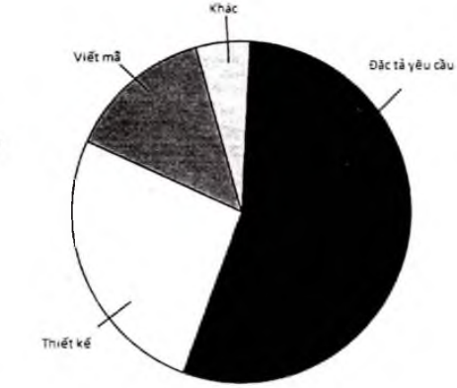

Hình 1.1 Lỗi được gây ra bởi nhiều nguyên nhân

Có một vài nguyên nhân từ khâu đặc tả là lỗi lớn trong quá trình sản xuất phẩn mềm. Trong một só trường hợp đơn giản không có tài liệu vẽ đặc tả. Những nguyên nhân khác có thể là đặc tả chưa hoàn toàn đẩy đủ, liên tục thay đồi hoặc liên lạc nối kết trong toàn đội phát triển không tốt. Việc lập kế hoạch cho việc phát triển phán mém là cực kỳ quan trọng, néu khâu này không được làm tốt thì chắc chắn có nhiểu lỗi xảy ra.

Một nguyên nhân lớn thứ hai có thể gây ra lỗi là khâu thiết kế. Đó là khâu mà các lập trinh viên bố trí kế hoạch phẫn mém của họ. Có thể so sánh khâu này giống như trong thiết kế một tòa nhà vậy. Lỏi xảy ra trong giai đoạn này gióng như trong khâu đặc tả. Nó được thiết ké vội vàng, thay đồi còng nghệ hay do tương tác bởi nhiếu hệ thống.

Lỗi viết mã thì đã quen thuộc với những người lập trinh. Nguyẻn nhản của những lỗi này thường cũng xuất phát từ độ phức tạp của chương trinh, hay những tài liệu nghèo nàn (đặc biệt trong những đoạn mã lệnh được nâng cáp hoặc sửa lại), do áp lực vé thời gian. Điếu quan trọng là cấn chú ý rằng những lỗi trong lập trinh có thể do lỗi đặc tả và thiết kế gây nên.

c) Chi phí cho việc sửa lỗi

Phẫn mểm được thiết lập theo qui trình phát triển phẩn mém. Từ lúc bắt đáu dự án, qua các khâu lập kế hoạch, lập trình, kiểm thử và sử dụng trong cộng đổng, thì sẽ phát hiện được một vài lỗi tiểm năng. Hình trên cho tháy chi phí sửa các lỗi này tăng theo thời gian.

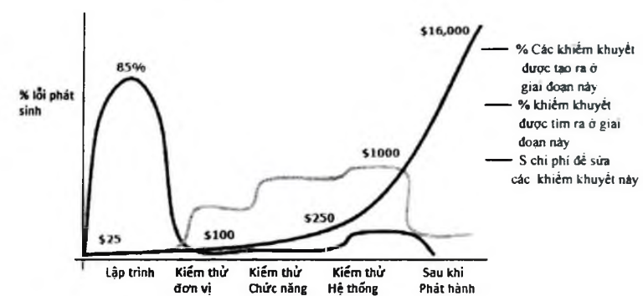

Hình . Biểu đồ chi phí sửa lỗi

Chi phí sửa lỗi tăng gẫp 10 lấn theo thời gian. Một lỗi nào đó được tìm tháy và sửa trong giai đoạn đấu khi mà tài liệu đặc tả đang được viết thì chi phí không ]à bao nhiêu, chỉ có thể là 1 USD cho lỗi này. Tuy nhiên cũng lỗi thế này nếu không được phát hiện cho đến giai đoạn viết mả và kiểm thử thì chi phí để sửa lỗi có thể lên từ 10 USD đến 100 USD. Và nếu lỗi này không được phát hiện đến khi khách hàng hoặc người sừ dụng phát hiện ra thì chi phí có thể lên đến hàng ngàn, thậm chí hàng tỷ đô.

### Quy trình phần mềm

a) Định nghĩa

-Một quy trình phần mém là tập hợp các hoạt động để tạo ra một sản phẩm phán mém. Các hoạt động đó có thể bao gổm sự phát triển của phẩn mểm, bắt đẩu từ một ngôn ngữ lập trình chuấn như Java hoặc c . Tuy nhiên, phẫn mém mới được phát triển bởi sự mở rộng và thay đổi các hệ thống hiện hành, bởi sự biến đổi và tích hợp phẩn mém dùng ngay hoặc các thành phẩn hệ thống.

-Mặc dù có nhiều quy trình Phần mềm, một số hoạt động cơ bản sau là giống nhau với tất cả các quy trình:

+Đặc tả phẩn mém: Chức nâng của phần mềm và các yêu cẩu với các hoạt động của nó phải được định rõ.

+Thiết kế và thực thi phán mém: Phần mềm đảm bảo các đặc tả phải được đáp ứng.

+Thẩm định phần mềm: Phần mềm phải được thẩm định để bảo đảm rằng nó thực hiện những gì khách hàng muốn.

+ Phát triển phần mềm: Phần mềm phải phát triển để đáp ứng sự thay đói yêu cẩu của khách hàng.

- Một mô hình quy trình phẩn mém là sự miêu tả trừu tượng của một quy trình phẩn mém. Mỗi mô hình quy trình mô tả một quy trình từ một cách nhìn đặc biệt, và theo đó chi cung cáp một phẫn thông tin vé quy trình đó. Trong phẫn này, chúng ta giới thiệu một só mô hình quy trình rát phổ biến (được gọi là các mẫu quy trình). Chúng ta có thể nhìn thấy nển tảng của quy trình nhưng không thấy chi tiết của các hoạt động đặc biệt.

-Các mô hình cơ bản đó không phải là sự mô tả cuối cùng của các quy trình phẩn mém. Đúng hơn, chúng là sự trừu tượng hoá cùa quy trình có thế được sử dụng để giải thích các cách tiếp cận khác nhau đến sự phát triển phẩn mém. Có thể nghĩ vé chúng như là các nén móng của các quy trình có thể được mở rộng và đáp ứng để tạo ra nhiéu quy trình kỹ thuật phẩn mém đặc biệt hơn.

b) Mô hình thác nước

Mô hình công cộng đẩu tiên của quy trinh phát triển phẩn mém được bắt nguón từ các quy trình kỹ thuật hệ thổng phổ biến hơn (Royce, 1970). Mô hình này được biết đến như là Mô hình thác nước hay chu trình sóng của phẩn mém. Giai đoạn chính của bản đổ mô hình dựa trên các hoạt động phát triển chủ yếu sau:

+Định nghĩa và phân tích nhu cẫu: Các mục tiêu và dịch vụ hệ thống được xác định bởi việc bàn bạc với những người sử dụng hệ thóng. Họ sau đó xác định chi tiết và đáp ứng như một đặc tả hệ thống.

+Thiết kế phán mém và thiết kế hệ thổng: Các phẩn của quy trình thiết kế hệ thổng đòi hỏi yêu cáu tới hoặc phẩn cứng hoặc phẫn mém. Nó xác định một kiến trúc máy ưnh toàn diện. Phẫn mém thiểt kế bao gồm nhận dạng và mô tả trừu tượng hoá hệ thống phán mém chù yếu và các mói quan hệ của chúng.

+Sự thực hiện và kiểm thử từng đơn vị: Trong giai đoạn này, phán mém thiết kế được nhìn nhận như một tập hợp các đơn vị chương trình. Đơn vị kiểm thử bao gổm sự xác minh mà mỗi đơn vị đáp ứng đặc tả của nó.

+Sự tích hợp và kiểm thử hệ thống: Các đơn vị chương trình riêng lẻ hoặc các chương trình được tích hợp và kiểm thử như một hệ thống hoàn chinh để chắc chắn rằng các yêu cẩu phán mém đã được đáp ứng. Sau khi kiểm tra, hệ thóng phẫn mém được phân phối đến khách hàng.

+Quá trình hoạt động và bảo dưỡng: Thông thường (mặc dù không nhất thiết) đây là giai đoạn dài nhất. Hệ thóng được cài đặt và đưa vào sừ dụng. Sự bảo dưỡng bao gổm các lỗi không được nhận ra trong giai đoạn ban đẩu cùa chu trình sóng, cải tiến sự thực hiện các đơn vị hệ thóng và nâng cao các dịch vụ hệ thóng như khi các yêu cáu mới xuất hiện.

## Tổng quan về kiểm thử phần mềm

### 1.2.1 Khái niệm

-Trong quá khứ, khi phần mềm còn nhỏ với vài trăm dòng mã thì kiểm thử là việc tương đối dễ dàng. Những người phát triển phần mềm thường cho rằng thuật toán đúng và phân tích kết cấu chương trình để chắc chắn nó được biên dịch đúng. Nếu có lỗi thì họ sê sửa chúng và biên dịch lại nên kiểm thử không thành vấn đé. Tuy nhiên, khi kích cỡ phần mém trờ nên lớn hơn, họ bắt đẩu thấy rằng không thể kiểm soát hết lối và mát nhiéu thời gian, công sức cho việc sửa lỗi trước khi chuyển sản phẩm cho khách hàng. Và để tìm ra tất cả các lỏi trong ngay cả chương trình nhò, chúng ta sẽ phải cho chạy kiếm thử vét cạn mà có thể tốn kém và yêu cầu nhiéu nỗ lực.

Kiểm thử phần mềm có nhiều định nghĩa khác nhau đề xuất bởi nhiều tổ chức hay cá nhân khác nhau:

**Định nghĩa của Myer (1979)**: "Kiểm thử là quá trình thực thi một chương trình với mục đích tìm ra lỗi". Theo như định nghĩa này, quá trình kiểm thử bao gồm tất cả các hoạt động từ kiểm tra mã nguồn được thực hiện bởi trưởng nhóm phát triển, đến việc chạy thử chương trình được tiến hành bởi các đồng nghiệp khác. Tất cả các hoạt động trên đều được coi là các hoạt động kiểm thử.

**Hai định nghĩa của IEEE (1990):**

**Định nghĩa 1**: Kiểm thử phần mềm là quá trình vận hành một hệ thống hoặc một thành phần của hệ thống với các điều kiện xác định, nhận xét và ghi lại các kết quả, tạo ra đánh giá về những khía cạnh của hệ thống hay thành phần hệ thống.

**Định nghĩa 2**: Kiểm thử phần mềm là quá trình phân tích các yếu tố phần mềm để phát hiện những khác biệt giữa chương trình với các điều kiện yêu cầu và đánh giá các đặc điểm của các yếu tố phần mềm.

Theo như định nghĩa 2, việc chạy chương trình như một phần của tiến trình kiểm thử phần mềm là không cần thiết.

### 1.2.2 Tầm quan trọng của kiểm thử

-Một trong các nguyên nhân làm cho chương trinh kiểm thử tệ là hầu hết những người phát triền phẩn mểm (người lập trình) bẳt đẩu bằng các nhận thức sai lẫm như sau:

+Kiểm thử phần mềm là một qui trình chứng minh chương trình không có lỗi. Nhiểu nhà quản lý dự án cho rằng trường hợp kiểm thử mà không tìm ra bất cứ lỗi nào thì kiểm thử đó là thành công, ngược lại trường hợp kiểm thử mà tìm ra một lỗi mới thi là kiểm thử thất bại. Đây là một ý kiến sai lầm. Việc xây dựng và thực thi kiểm thừ tót cho một mảng của phán mém là thành công khi nó tìm ra nhiéu lỗi và có thể sửa được những lỗi đó, thậm chí là chứng tỏ rằng không thể tìm ra thêm lỗi nào nữa. Những trường hợp kiểm thử không thành công là việc kiểm tra phẩn mém không đúng đắn và trong nhiéu trường hợp, kiểm thừ không tìm ra một lỗi nào được xem là thất bại, khi mà khái niệm rằng một chương trình kiểm thử không có lỗi cơ bản là không đáng tin cậy

+ Mục đích của kiểm thử là chỉ ra rằng chương trình đã thực hiện đúng các chức năng đã đưa ra. Có nhiéu phán mém hoạt động đúng chức năng của nó nhưng vẫn chứa lỗi. Những lỗi làm chương trình không hoạt động được là những lỗi quá rõ ràng. Tuy nhiên, lỗi vẫn xảy ra khi chương trình hoạt động tốt các chức năng.

+Kiểm thử là qui trình thực hiện để chứng tỏ chương trình đã làm được những chức năng cẩn có. Khi chúng ta thực hiện kiểm thử một chương trình, muốn đưa vào đó một vài dữ liệu thì việc thêm dữ liệu thông qua việc thực hiện kiểm thử nhằm đưa ra độ tin cậy và chát lượng phẩn mém. Việc tăng độ tin cậy của chương trình nghĩa là phải tìm ra lỗi và sửa các lỏi đó. Vì thé, chúng ta không nên thực hiện kiếm thừ chi để nói rằng chương trinh đã hoạt động được, mà nên giả định rằng chương trình có chứa nhiéu lỏi (một giả định hợp lý cho mọi chương trình) và sau đó hãy kiểm nghiệm chương trình để tìm ra càng nhiéu lồi càng tót.

-Vậy, mục tiêu của kiểm thử phẩn mềm là tìm ra càng nhiéu lỗi càng tốt trong điéu kiện vé thời gian đã định với nguôn lực sẵn.

-Có hai lý do chính phải thực hiện kiểm thử: để xem xét vể chát lượng và phát hiện lỗi. Cán phải thực hiện kiểm thử phẩn mểm vì lỗi có thể xảy ra ở bát cứ giai đoạn nào ưong quá trình phát triển phẫn mém. Người ta sản xuất các hệ thóng phẫn mém để gia tăng tiện nghi trong cuộc sổng nhưng thực té không như kỳ vọng, phán mém hoạt động không đúng yêu cẩu gây ra nhiéu vấn để bất cập vé thời gian, tién bạc và công sức.

-Tóm lại, cần phải thực hiện kiểm thử để:

+Tìm ra lỗi càng sớm càng tót để có thể sửa các lỗi đó trước khi giao sản phẩm cho khách hàng

+.Giảm thiểu rủi ro trong suốt quá trình thực hiện và phân phói đói với chát lượng phần mềm.

+ Đảm bào phẩn mém làm ra đáp ứng được yêu cẩu cùa khách hàng, người sử dụng và các chuẩn công nghiệp.

+Tạo sự tin tưởng vể chất lượng phẩn mềm.

+Rút ra bài học từ các dự án cũ, hiểu góc rễ nguyên nhân các khiếm khuyết. Từ đó cải tiến quá trình với dự án mới, tránh tái diễn sai sót cũ.

-Do vậy, trong tiến trình phát triển phẩn mém, giai đoạn kiểm thử đóng vai trò quan trọng. Phấn mém càng lớn và càng phức tạp, thủ tục kiểm thử càng đòi hỏi tón nhiéu thời gian và công sức. Và để tạo ra một sản phẩm thì không phải chỉ do một tổ chức đứng ra làm từ đẩu đén cuổi, mà đòi hòi sự liên kết, tích hợp của rất nhiéu sản phẩm, thư viện lập trình, ... của nhiều tổ chức khác nhau. Từ đó đòi hỏi việc kiểm nghiệm phẩn mém càng ngày càng trở nên quan trọng và rất phức tạp.

### 1.2.3 Người kiểm thử làm những công việc gì

**-** Kiểm tra chất lượng phần mêm đáp ứng các yêu cẩu đặt ra của khách hàng là khâu rất quan trọng trong bất kỳ qui trình sản xuất nào. Sản phẩm hoàn thiện, chát lượng cao sẽ tạo thêm niểm tin và uy tín cùa công ty đói tác. Chính vì vậy, kiếm thử viên là vị trí không thể thiếu và công việc này quyết định khá nhiễu vào thành công chung của dự án.

-Nhiệm vụ chính của người kiểm thử là phải kiểm tra hoạt động cùa chương trình phần mém theo yêu cáu cùa khách hàng đặt ra, tìm lỗi, chuyển sang nhóm lập trình sửa chữa, đổng thời phải dự đoán được lỗi này bắt nguổn từ đâu và đảm bảo rằng lồi có thể sửa chữa được.

-Để làm được việc này, người kiểm thử phải tìm hiểu yêu cấu của khách hàng thật kỹ thông qua các tài liệu đặc tả, thiết kế, từ đó lên kế hoạch kiểm thừ, thiết kế các trường hợp kiểm thử tức là viết các các trường hợp kiềm thử, chuẩn bị môi trường kiểm thử tốt. Ngoài ra, người kiểm thử còn phải viết các tài liệu báo cáo vể lỗi, hướng dẫn sử dụng (user guide) và các chú ý vé sản phẩm khi phát hành phẫn mém (release note)....

### 1.2.3 Yếu tố của một kiểm thử viên tốt

-Tính tỉ mì: Người kiểm thử phẫn mém không ngại tìm tòi những tình huống chưa xác định rỗ ràng, lấy một gói phán mém và cài đật lên PCs để quan sát xem những gì diễn ra trên đó.

- Tính nhạy bén: Có khả năng tìm ra được nguyên nhân tại sao chương trình không thực hiện được, tìm ra giải đáp cho những vẫn đé khó hiểu xảy ra.

- Tính nghiêm khắc: Không ngừng tìm lỗi, phải xem xét lỗi đó đã mất chưa và có khó tái tạo lại không hơn là bỏ qua lỗi, trông chờ vào may mắn. Phải tìm và thừ mọi cách để phát hiện được càng nhiéu lỗi càng tốt.

- Tính mém dẻo, cẩu toàn: Cổ gắng thực hiện tìm lỗi để làm cho phẫn mém hoàn toàn sạch lỗi, nhưng đến một lúc nào đó không thể đạt được như thế thì người kiểm thử nên chấp nhận dừng khi có thể.

- Phán đoán tốt: Người kiểm thử cán có những quyết định đúng đắn vé những gì mình sẽ kiểm tra, làm việc đó trong bao lâu và xem xét vấn để đó có thực sự là lỏi hay không, đoán trước các lỗi có khả năng xảy ra.

- Cư xừ khôn khéo: Người kiểm thừ luôn mang lại những tin xấu không vui cho người lập trình. Khi họ phát hiện lỏi và chuyển sang cho lập trình viên thì thường nhận tháy sự khó chịu của người lập trình. Vì vậy, ngưòi kiểm thử cán phải biết cách cư xử và ngoại giao tốt để làm việc dễ dàng hơn.

-Ngoài ra, người kiểm thừ cán phải có tính kiên trì vì công việc kiểm thử thường là những việc, lặp lại nhiéu lán nên dễ gây cảm giác chán nản, do vậy người kiểm thử phải kiên trì và cần tìm ra những phương pháp mới để ham thích với công việc hơn.

### 1.2.4 Những nguyên tắc cơ bản của kiểm thử phần mềm

-Mọi hoạt động kiểm thử đéu phải tuân theo yêu cẩu của khách hàng. Do mục đích của kiểm thử là tìm ra lỗi nên phẩn lớn các lôi (từ quan điểm của khách hàng) sé làm cho chương trình không đáp ứng được yêu cáu cùa khách hàng.

- Kiểm thử phải được lập kế hoạch trước khi thật sự bắt đẩu: Lập kế hoạch kiểm thử có thể bắt đẩu ngay khi hoàn thành xong các mô hình yêu cẩu. Xác định chi tiết các trường hợp thử có thế bắt đẩu khi các mô hình thiết kế được hoàn thiện. Do đó mọi kiểm thử có thể được lập kế hoạch và thiết kế trước khi xây dựng mã chương trình.

- Kiểm thử ban đấu nhỏ, sau đó quá trình lớn dần. Kiểm thử đáu tiên được lập kế hoạch và thực hiện thường tập trung vào các module chương trình riêng lẻ. Trong tiến trình kiểm thử, kiểm thử chuyển sang chú trọng vào các nỗ lực tìm ra các lỗi trong các module tích hợp và cuối cùng là toàn bộ hệ thống.

- Không thể kiểm thử mọi khía cạnh: Có nhiéu cách kiểm thử cho các chương trình, thậm chí cả với các chương trình có kích thước vừa phải. Vì lẽ đó, không thế thực hiện mọi cách trong kiểm thử.

-Để có hiệu quả cao nhất, quá trình kiểm thử phải có sự tham gia của bên thứ 3. Kỹ sư phẫn mém tạo ra hệ thống không phải là người tốt nhất để thực hiện mọi kiểm thử cho phẩn mém.

### 1.2.5 Vòng đời của việc kiểm thử

-Lỗi có thể xảy ra trong tất cả các công đoạn từ “Mô tả yêu cẩu”, “Thiết kế” đến “Lập trình”. Từ công đoạn này chuyển sang công đoạn khác thường nảy sinh các sai sót (do dư thừa hoặc thiếu theo mô tả yêu cấu). Đến công đoạn kiểm thử chúng ta sẽ phát hiện ra các hậu quả (các kết qui không mong muốn). Quá trình sửa lỗi bao gổm “phân loại lối”, “cô lập lỏi” (tìm ra nguyên nhân và nơi gây lỗi), để ra “giải pháp sửa lỗi” và cuói cùng là khắc phục lỗi.

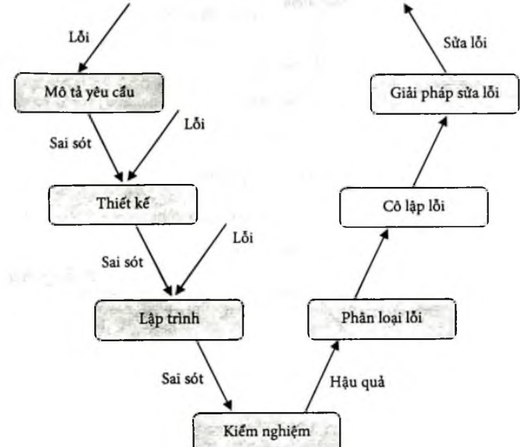

Hình . Vòng đời của việc kiểm thử phần mềm

### 1.2.6 Phân loại kiểm thử

-Có hai mức phân loại kiểm thử: Phân biệt theo mức độ chi tiết của các bộ phận hợp thành phần mềm và dựa trên phương pháp thử nghiệm.

- Một là phân biệt theo mức độ chi tiết cùa các bộ phận hợp thành phẫn mềm:

+ Mức kiềm thử đơn vị (Unit).

+ Mức kiểm thử hệ thóng (System).

+ Mức kiểm thử tích hợp (Integration).

- Cách phân loại khác là dựa trên phương pháp thừ nghiệm (thường dùng ở mức kiểm tra đơn vị):

+ Kiểm nghiệm hộp đen (Black box testing) dùng để kiểm tra chức năng.

+ Kiểm nghiệm hộp trắng (White box testing) dùng để kiểm tra cấu trúc.

-Mô hình chữ V giải thích sự tương quan giữa các công đoạn xây dựng phần mềm và các giai đoạn kiểm thử. Ở mỗi công đoạn xây dựng phần mềm sẽ tương ứng với một mức kiểm thử và cần có một hồ sơ kiểm thử tương ứng được thiết lập để phục vụ cho việc kiểm thử:

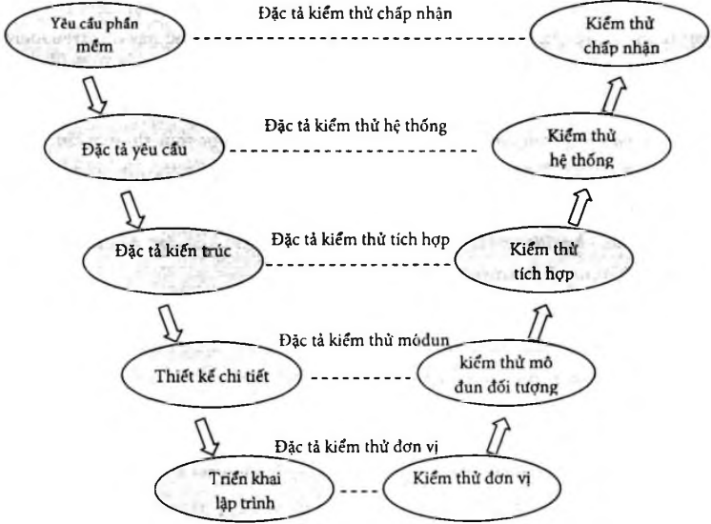

Hình . Sự tương quan giữa giai đoạn phát triển và các mức kiểm thử

## Các kỹ thuật và công đoạn kiểm thử

### 1.3.1 Các loại kiểm thử tầm hẹp

Các loại kiểm thử này được thực hiện đế kiểm thử đến các đơn vị hoặc các khổi chức năng (module).

a) Kiểm thử hộp trắng:

- Còn gọi là kiểm thử cấu trúc. Kiểm thử theo cách này là loại kiểm thử sử dụng các thông tin vể cấu trúc bên trong của ứng dụng. Việc kiếm thử này dựa trên quá trình thực hiện xây dựng phẫn mém (người lập trình thực hiện).

-Tiêu chuẩn của kiểm thử hộp trắng phải đáp ứng các yêu cẩu sau:

+Bao phù dòng lệnh: mỗi dòng lệnh ít nhát phải được thực thi một lẫn

+Bao phù nhánh: mỗi nhánh trong sơ đổ điểu khiển (control graph) phải được đi qua một lẩn.

+Bao phủ đường: tất cả các đường (path) từ điểm khởi tạo đến điếm cuối cùng trong sơ đó dòng điểu khiển phải được đi qua.

b) Kiểm thừ hộp đen

-Còn gọi là kiểm thử chức năng. Việc kiểm thử này được thực hiện mà không cẩn quan tâm đến các thiết kế và viết mã của chương trình. Kiểm thử theo cách này chi quan tâm đến chức năng đã để ra của chương trình. V ì vậy kiểm thử loại này chì dựa vào bản mô tả chức năng của chương trình, xem chương trình có thực sự cung cấp đúng chức năng đã mô tả trong bản chức năng hay không mà thôi.

-Kiểm thử hộp đen dựa vào các định nghĩa vẽ chức năng của chương trinh. Các trường hợp kiểm thử (test case) sẽ được tạo ra dựa nhiéu vào bản mó tả chức năng chứ không phải dựa vào cấu trúc của chương trình.

### 1.3.2 Các loại kiểm thử tầm rộng

-Việc kiểm nghiệm này thực hiện trên tấm mức lớn hơn và các khía cạnh khác cùa phẩn mềm như kiểm nghiệm hệ thống, kiếm nghiệm sự chấp nhận (của người dùng)...

a) Kiểm thử module

-Mục đích: Xác định module đưa ra đã được xây dựng đúng hay chưa.

-Thông thường một mô-đun có thể gọi một tác vụ (hay một tiến trinh) không phải của nó, truy cập các cấu trúc dữ liệu không phải là cục bộ, hay được dùng bởi một mô-đun khác.

b)Kiểm thử tích hợp

-Là cách kiểm thử bằng cách tích hợp vào hệ thống từng mô-đun một và kiểm tra. -Ưu điểm:

+Dễ dàng tìm ra các lỗi vào ngay giai đoạn đẩu.

+Dễ dàng khoanh vùng các lỗi (tích hợp n modules, sau đó n + 1 modules).

+ Giảm việc sử dụng các stub và Driver.

-Có thể thực hiệm kiểm thử tích hợp theo cả hai cách bottom-up và top-down tùy thuộc vào mối quan hệ sử dụng lẫn nhau giữa các mô-đun

c) Kiểm thử hệ thống

-Bao gồm một loạt các kiềm thử nhằm xác minh toàn bộ các thành phấn của hệ thóng được tích hợp một cách đúng đắn. Mục đích của kiểm thử hệ thống là để đảm bảo toàn bộ hệ thỗng hoạt cõng như ý mà khách hàng mong muốn.

-Kiểm thử hệ thống bao gổm các loại kiểm thử sau:

+Kiểm thử chức năng (Function testing): Kiểm tra hệ thống sau khi tích hợp có hoạt động đúng chức năng với yêu cáu đặt ra trong bản mô tả yêu cẫu hay không. Ví dụ: với hệ thống xử lý văn bản thì kiểm tra các chức năng tạo tài liệu, sủa tài liệu, xoá tài liệu... có hoạt động hay không.

+Kiểm thử hiệu suất (Perfomance testing): Là kiểm thử các khả năng hoạt động hiệu quả cảu hệ thống về mặt năng suẫt và hiệu suất như số lượng người dùng truy cập lớn, dữ liệu lớn...

+Kiểm thử mức độ đáp ứng (stress testing): Thực thi hệ thống với giả thiết là các tài nguyên hệ thóng yêu cầu không đáp ứng được vể chất lượng, ổn định và sổ lượng.

+Kiểm thử cấu hình (configuration tessting): Phân tích hệ thống với các thiết lập cẫu hình khác nhau.

+Kiểm thử ổn định (robustness tessting): Kiểm nghiệm dưới các điểu kiện không mong đợi, ví dụ như người dùng gõ lệnh sai, nguổn điện bị ngắt.

+Kiểm thử hổi phục (recovery testing): Chì ra các két quả trả vé khi xảy ra lỗi, mất dữ liệu, thiết bị, dịch vụ ... hoặc xoá các dữ liệu hệ thống và xem khả năng phục hổi của nó.

+Kiểm thử quá tải (overload testing) Đánh giá hệ thóng khi nó vượt qua giới hạn cho phép. Ví dụ: một hệ thóng giao tác (transaction) được yêu cẩu thực thi 20 giao tác/giây. Khi đó sẽ kiểm tra nếu 30 giao tác/giây thì như thế nào?

+Kiểm thử chất lượng (quality testing): Đánh giá sự tín tưởng, ván đễ duy tu, tính sản sàng của hệ thống. Bao gón cà việc tính toán thời gian trung binh hệ thống sẽ bị hỏng và thời gian trung bình đê khắc phục

+Kiểm thử cài đặt (Installation testing): Người dùng sử dụng các chức năng của hệ thống và ghi lại các lỗi tại vị trí sừ dụng thật sự.

## Quá trình kiểm thử phần mềm

-Mô hình tổng quát của quá trình kiểm thừ được mô tả như sau:

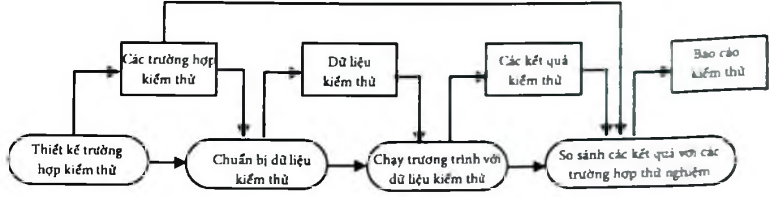

Hình . Mô hình quá trình kiểm thử phần mềm

. Các trường hợp kiếm thử sẽ chì rõ đẩu vào để thử nghiệm và đẩu ra mong đợi từ hệ thóng cộng với một bản báo cáo sản phẩm đã được kiểm thử. Dữ liệu kiểm thử là đẩu vào, được nghĩ ra để kiểm thử hệ thống. Dữ liệu kiểm thừ thỉnh thoảng có thể đươc tự động sinh ra. Sinh các trường hợp kiểm thử tự động là điéu không làm được. Đáu ra cùa thừ nghiệm chỉ có thể được dự đoán bởi người hiểu biết vé hoạt động của hệ thống.

-Các giai đoạn kiểm thử bao gồm:



Hình . Các giai đoạn kiểm thử

### Kiểm thử hệ thống

-Hệ thống gổm hai hoặc nhiễu thành phán tích hợp nhằm thực hiện các chức năng hoặc đặc tính cùa hệ thống. Sau khi tích hợp các thành phẩn tạo nên hệ thóng, quá trình kiểm thử hệ thống được tiến hành. Trong quá trình phát triển lặp đi lặp lại, kiểm thử hệ thống liên quan với kiểm thử một lượng công việc ngày càng tăng đé phân phối cho khách hàng; trong quy trình thác nước, kiểm thử hệ thống liên quan với kiểm thử toàn bộ hệ thóng.

-Với hấu hết các hệ thổng phức tạp, kiểm thử hệ thóng góm hai giai đoạn riêng biệt + Kiểm thử tích hợp: Đội kiểm thử nhận mã nguón của hệ thống. Khi một vấn để được phát hiện, đội tích hợp thử tìm nguón gốc của vấn để và nhận biết thành phẩn cẩn phải gỡ lỗi. Kiểm thử tích hợp hầu như liên quan với việc tìm các khiếm khuyết của hệ thóng.

+Kiểm thử phát hành: Một phiên bản cùa hệ thống có thể được phát hành tới người dùng được kiểm thử. Đội kiểm thử tập trung vào việc hợp lệ các yêu cẩu của hệ thóng và đảm bào tính tin cậy của hệ thổng. Kiểm thử phát hành thường là kiém thử “hộp đen”, đội kiểm thử tập trang vảo mô tả các đặc tính hệ thống có thể làm được hoặc không làm được. Các vẫn đé được báo cáo cho đội phát triển để gỡ lỏi chương trình. Khách hàng được bao hàm trong kiểm thử phát hành, thường được gọi là kiểm thừ chấp nhận. Nếu hệ thóng phát hành đủ tót, khách hàng có thể chẫp nhận nó để sử dụng.

-Về cơ bản, bạn có thể nghĩ kiểm thử tích hợp như là kiểm thử hệ thóng chưa đáy đủ bao gổm một nhóm các thành phán. Kiểm thử phát hành liên quan dén kiểm thử hệ thống phát hành có ý định phân phối tới khách hàng. Tất nhiên, có sự gói chóng lên nhau, đặc biệt khi phát triển hệ thống và hệ thống được phát hành khi chưa hoàn thành. Thông thường, sự ưu tiên hàng đẩu trong kiểm thử tích hợp là phát hiện ra khiếm khuyết trong hệ thống và trong kiếm thử hệ thống là làm hợp lệ các yêu cáu của hệ thống. Tuy nhiên trong thực tế, có vài kiểm thử hợp lệ và vài kiểm thử khiếm khuyết trong các quá trình.

### Kiểm thử thành phần

- Kiểm thử thành phẫn (thỉnh thoảng được gọi là kiểm thử đơn vị) là quá trình kiểm thử các thành phẩn riêng biệt của hệ thổng. Đây là quá trình kiểm thử khiếm khuyết, vì vậy mục tiêu của nó là tìm ra lỗi trong các thành phán. Khi thảo luận trong phẫn giới thiệu, với háu hết các hệ thống, người phát triển các thành phán chiu trách nhiệm kiểm thử các thành phần. Có nhiêu loại thành phẩn khác nhau, ta có thế kiểm thừ chúng theo các bước sau:

+Các chức năng và cách thức riêng biệt bên trong đối tượng.

+ Các lớp đối tượng có một vài thuộc tính và phương thức.

+Kết hợp các thành phẩn để tạo nên các đối tượng và chức năng khác nhau.

## Các phương pháp kiểm thử

### Phương pháp kiểm thử hộp trắng

a) Định nghĩa

-Là phương pháp kiểm thử dựa vào cẩu trúc/mã lệnh chương trình. Phương pháp white-box kiểm nghiêm một chương trình (một phẩn chương trình, hay một hệ thống, một phẩn của hệ thống) đáp ứng tốt tất cả các giá trị input bao gổm cả các giá trị không đúng hay không theo dự định của chương trình. Phương pháp kiểm thử hộp trắng dựa trên: Các câu lệnh (statement); Đường dẫn (path); Các điều kiện (condition); Vòng lập (loop); Rẽ nhánh (branch).

b) Mô tả một số cấu trúc theo lược đồ

-Trong các phương pháp kiểm tra tính đúng đắn của chương trình, lược đồ được dùng để:

+Trừu tượng hóa cú pháp của mã lệnh.

+Làm khuôn mẫu cơ bàn cho các nguyên tắc kiểm tra theo trường hợp.

+ Kiểm tra tính đúng đẳn trên toàn bộ lược đổ.

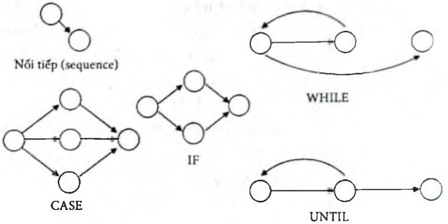

Hình . Một số cấu trúc theo lược đồ

c) Kiểm thử theo câu lệnh (Statement Testing)

-Thiết kế quá trình kiểm thử sao cho mỗi câu lệnh của chương trình được thực hiện ít nhát một lẩn. Phương pháp kiểm thử này xuẫt phát từ ý tưởng:

+Trừ khi một câu lệnh được thực hiện, nếu không ta không thể biết được có lỏi xảy ra trong câu lệnh đó hay không.

+Việc kiểm thử với một giá trị đẩu vào không đảm bảo là sẽ đúng cho mọi trường hợp.

-Ví dụ: Đoạn chương trình thực hiện tính:

result = 0+1+…+[value],

nếu result <= maxint, báo lỗi trong trường hợp ngược lại

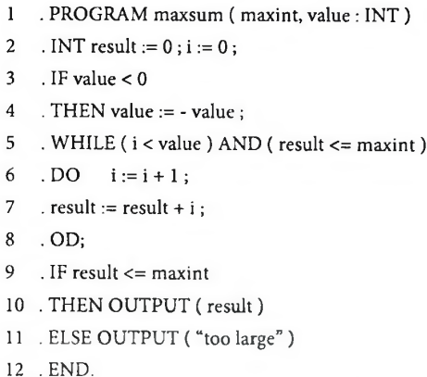

*Hình 1.8: Mô tả đồ thị kiểm thử của đoạn chương trình trên*

d) Kiểm thử theo đường dẫn (Path Testing)

-Là phương pháp kiểm thử bao trùm mọi đường dẫn của chương trình và cần kết hợp với lược đồ tiến trình.

-Phương pháp kiểm thử theo đường dẫn phụ thuộc vào nhiều vào các biểu thức điều kiện. Tuy nhiên, có những trường hợp số lượng đường dẫn quá lớn. Vì vậy phương trình này không phải là lựa chọn thực tế để tiến hành việc kiểm tra tính đúng đắn của chương trình.

e) Kiểm thử theo điều kiện (Condition Testing)

-Là phương pháp kiểm thử các điều kiện trên hai giá true và false.

-Ví dụ: if ( x>0 && y >0 )

x=1;

else

x=2;

Các bộ kiểm tra (x>0,y>0), (x<=0,y>0) sẽ kiểm tra toàn bộ các điều kiện.

f) Kiểm thử theo vòng lặp (Loop Testing)

- Là phương pháp tập trung vào tính hợp lệ của các cấu trúc vòng lặp.  
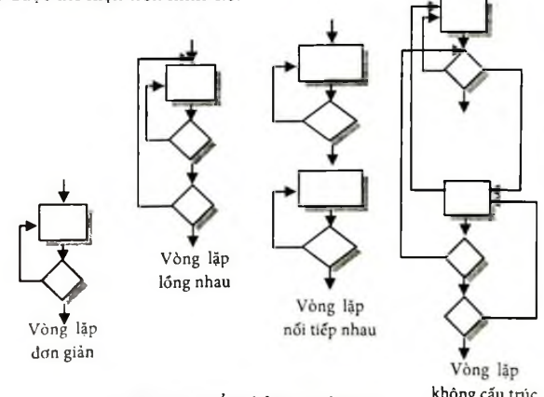

Hình . Kiểm thử theo vòng lặp

### Phương pháp kiểm thử hộp đen

a) Định nghĩa

- Phương pháp kiểm thử hộp đen còn gọi là kiếm thử chức năng. Việc kiểm thử này được thực hiện mà không cần quan tâm đến các thiết kế và viết mã của chương trinh. Kiểm thử theo cách này chi quan tâm đến chức năng đã đé ra của chương trình. Vì vậy, kiểm thử loại này chỉ dựa vào bản mô tả chức năng của chương trình, xem chương trình có thực sự cung cáp đúng chức năng đả mô tả trong bản chức năng hay không mà thôi. Kiểm thử hộp đen dựa vào các định nghĩa vé chức năng của chương trình. Các trường hợp thử nghiệm (test case) sẽ được tạo ra dựa nhiẽu vào bản mô tả chức năng chứ không phải dựa vào cấu trúc cùa chương trình.

-Kiểm thử hộp đen gổm các phương pháp sau:

+Phân chia tương đương.

+Phân tích giá trị biên.

+Đổ thị nhân quả (Cause - Effect)

+Kiểm tra hành vi (Behavioural testing).

+Kiểm thừ ngẫu nhiên.

+Ước lượng lỗi.

-Có ba hướng tiếp cận chính trong phương pháp kiểm thử hộp đen:

+Phân tích miền vào/ra của chương trình: Dẫn tối việc phân chia hợp lý miền Input/Output vào tập hợp con.

+Phân tích tính chất đáng chú ý của hộp đen: Dẫn tới một loại ‘flow-graph-like’, có thể ứng dụng các kỹ thuật của hộp tráng (trên loại hộp đen này).

+Heuristics: Giống với phân tích rủi ro, đầu vào ngẫu nhiên, kiểm thử gay cấn.

b) Phân chia tương đương

-Phân lớp tương đương là một phương pháp kiểm thử hộp đen chia miền đầu vào của một chương trình thành nhiều lớp dữ liệu, từ đó suy dẫn ra các ca kiểm thử. Phương pháp này cố gắng xác định ra một ca kiểm thử mà làm lộ ra một lớp lỗi, do đó làm giảm tổng số các trường hợp kiểm thử phải được xây dựng.

-Các nhóm được chia thành vùng tương đương được gọi là lớp tương đương. Lớp tương đương bao gồm lớp tương đương hợp lệ và lớp tương đương không hợp lệ.

+Lớp tương đương hợp lệ: Dữ liệu được hệ thống tiếp nhận

+Lớp tương đương không hợp lệ: Dữ liệu bị hệ thống từ chối

c) Phân tích giá trị biên

- Đây là một trong những kỹ thuật kiểm thử phần mềm, trong đó các testcase được thiết kế bao gồm các giá trị tại các biên. Nếu dữ liệu đầu vào được sử dụng là trong giới hạn giá trị biên, nó được cho là Positive testing. Nếu dữ liệu đầu vào được sử dụng là ngoài giới hạn giá trị biên, nó được cho là Negative testing. Mục tiêu là lựa chọn các test case để thực thi giá trị biên.

-Phân tích các giá trị biên là phương pháp thiết kế ca kiểm thử bổ sung thêm cho phân lớp tương đương, nhưng khác với phân lớp tương đương ở 2 khía cạnh:

+Phân tích giá trị biên không lựa chọn phần tử bất kỳ nào trong 1 lớp tương đương là điển hình, mà nó yêu cầu là 1 hay nhiều phần tử được lựa chọn như vậy mà mỗi cạnh của lớp tương đương đó chính là đối tượng kiểm tra.

+Ngoài việc chỉ tập trung chú ý vào các trạng thái đầu vào (không gian đầu vào), các ca kiểm thử cũng nhận được bằng việc xem xét không gian kết quả (các lớp tương đương đầu ra).

## Thiết kế trường hợp kiểm thử

### Định nghĩa

- Thiết kế trường hợp kiểm thử (Test case design) là một phẩn của kiểm thử hệ thống và kiểm thử thành phẩn, bạn sẽ thiết kế các trường hợp thử nghiệm (đẩu vào và đẩu ra dự đoán) để kiểm thử hệ thóng. Mục tiêu cùa quá trình thiết kế trường hợp kiểm thử là tạo ra một tập các trường hợp thử nghiệm có hiệu quả để phát hiện khiếm khuyết của chương trình và chi ra các yêu cẩu của hệ thống.

-Có nhiều phương pháp khác nhau để thiết kế các trường hợp thử nghiệm: Kiểm thử dựa trên các yêu cầu, kiểm thử phân hoạch, kiểm thử cấu trúc.

### Kiểm thử dựa trên các yêu cầu

- Các trường hợp thử nghiệm được thiết kế để dểm thử các yêu cầu hệ thống. Nó được sừ dụng trong hẩu hết các bước kiểm thử hệ hổng bởi vì các yêu cẩu hệ thóng thường được thực hiện bởi một vài thành phán. Với nỗi yêu cẩu, bạn xác định các trường hợp thử nghiệm đẽ có thế chứng tỏ được hệ hóng có yêu cầu đó.

### 1.6.3 Kiểm thử phân hoạch

- Xác định các phân hoạch đáu vào phán hoạch dáu ra và thiết kể thử nghiệm, vì vậy hệ thóng thực hiện với đầu vào từ tất cả các phản hoạch và sinh ra đẩu ra trong tát cả các phân hoạch. Các phân hoạch là các nhóm dữ liệu có chung đặc tính như tất cả các số đếu âm, tất cả tên đéu có đéu có độ dài nhỏ hơn 30 ký tự, tất cả các sự kiện phát sinh từ việc chọn các mục trên thực đơn...

- Khi đả xác định được tập các phân hoạch, có thể lựa chọn các trường hợp thử nghiệm cho mỗi phân hoạch đó. Một quy tắc tốt để lựa chọn trường hợp thừ nghiệm là lựa chọn các trường hợp thử nghiệm trên các giới hạn của phân hoạch cùng với các thừ nghiệm gần với điếm giữa của phân hoạch. Lý do căn bản là người thiết ké và lập trinh viên thường xem xét các giá trị đẩu vào điển hình khi phát triển một hệ thổng Bạn kiểm thử điễu đó bằng cách lựa chọn điểm giữa của hệ thống. Các giá trị giới hạn thường không điển hình (ví dụ, số 0 có thể được sử dụng khác nhau trong các tập các số không âm), vì vậy nó không được người phát triển chú ý tới. Các lỗi của chương trình thường xuất hiện khi nó xử lý các giá trị không điển hình.

### 1.6.3 Kiểm thử cấu trúc

-Sử dụng những hiếu biết về cấu trúc chương trình để thiết kế các thử nghiệm thực hiện tất cả các phấn của chương trình. Vé cơ bản, khi kiểm thử một chương trình, bạn nên kiểm tra thực thi môi câu lệnh ít nhất một lần. Kiểm thử cấu trúc giúp cho việc xác định các trường hợp thử nghiệm.

# Kiểm thử Cookie

## Khái niệm Cookie

Được định nghĩa trong tiêu chuẩn RFC 6265, một cookie là một thông tin nhỏ được lưu trữ trong một file text trên ổ cứng của người dùng bằng máy chủ web. Thông tin này sau đó được sử dụng bởi trình duyệt web để lấy thông tin từ máy. Nói chung, cookie chứa dữ liệu cá nhân của người dùng hoặc thông tin dùng để giao tiếp giữa các trang web khác nhau.

## Tại sao lại sử dụng Cookie

Cookie cho phép trang web theo dõi người dung. Cookie xác định người dùng và được sử dụng để theo dõi nơi người dùng điều hướng trên các trang của website. Sự tương tác giữa trình duyệt web và máy chủ web là stateless(thiết kế không lưu dữ liệu của client trên server). Cookie phục vụ cho mục đích duy trì sự tương tác của người dùng với một trình duyệt web

## Công dụng của cookie

***Đối với người dùng:*** Cookie giúp việc truy cập Website của người dùng nhanh hơn, tiện lợi hơn, không quá mất nhiều thời gian đăng nhập lại nhiều lần.

***Đối với các doanh nghiệp:*** Biết được một số thông tin nhất định về người dùng đang truy cập website của mình, người dùng có thường xuyên truy cập và thời gian truy cập trên trang web là bao nhiêu.

Việc sử dụng Cookie sẽ giúp việc quan sát hành vi người dùng dễ dàng hơn. Từ đó, họ có thể thống kê được những thông tin như người dùng truy cập ít hay nhiều, thời gian là bao lâu hay các sở thích khác…

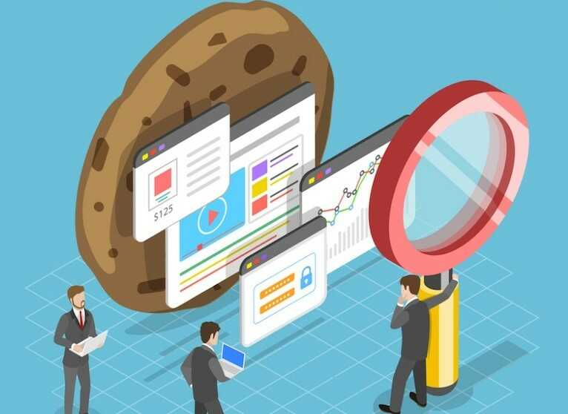

Hình . Công dụng của Cookie

Ngoài ra, việc sử dụng Cookie giúp các doanh nghiệp nâng cao độ hài lòng của khách hàng trong việc trải nghiệm truy cập website.

## Cách thức hoạt động của Cookie

-Công nghệ cookie bao gồm 4 thành phần: Một cookie header line ở trong HTTP response message, một cookie header line trong HTTP request message, một cookie file được giữ trong thiết bị của người dùng và được quản lý bởi trình duyệt của họ, và một cơ sở dữ liệu back-end tại trang web.

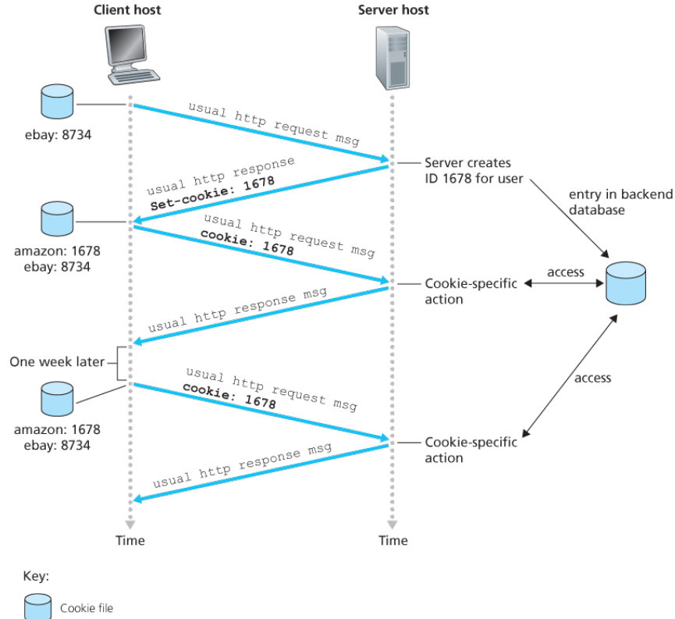

Hình . Theo dõi người dùng với cookies

-Giả sử Huy, người thường xuyên truy cập Web bằng Internet Explorer từ máy tính của cô ấy, truy cập đến Amazon.com lần đầu tiền. Khi mà yêu cầu request đến với server Amazon server, thì server sẽ tạo ra một số định danh duy nhất vào tạo một thông tin tới cơ sở dữ liệu back-end. Server Amazon Web sẽ phản hồi trình duyệt của Huy, thêm vào trong HTTP response một Set-cookie header bao gồm một số nhận dạng. Ví dụ, dòng header sẽ có thể là: Set-cookie:1678.

-Khi trình duyệt của Huy nhận được HTTP response message, nó sẽ trông thấy Set-cookie header. Trình duyệt sau đó sẽ thêm một dòng vào file cookie đặc biệt mà nó quản lý. Dòng này bao gồm tên miền của server, số nhận dạng trong Set-cookie: header. Nếu Huy tiếp tục truy cập vào trang Amazon, mỗi lần cô ấy gửi một request tới trang web, trình duyệt sử dụng file cookie, lấy ra số nhận dạng của cô ấy đối với web site, và đưa một dòng cookie header vào HTTP request. Cụ thể, mỗi một HTTP request của Huy tới Amazon server bao gồm header line: Cookie: 1678.

-Theo đó, Amazon server có khả năng theo dõi hoạt động của Huy tại website Amazon. Mặc dù trang Amazon không cần biết tên của Huy, nó sẽ biết chính xác các trang nào mà người dùng 1678 đã xem theo thứ tự nào và thời điểm nào. Amazon sử dụng cookie để cung cấp dịch vụ giỏ hàng – nó sẽ quản lý một danh sách cách sản phẩm Huy đang dự định mua, do đó cô ấy có thể thể trả tiền.

-Nếu Huy trở lại Amazon sau một tuần nữa, trình duyệt sẽ tiếp tục sử dụng header line Cookie: 1678 trong request message. Amazon tiếp tục giới thiệu các sản phẩm tới Huy dựa trên các trang mà cô ấy đã xem ở trên Amazon trong quá khứ. Nếu Huy đăng ký tài khoản trên Amazon bao gồm tên, email, địa chỉ và thẻ tín dụng, Amazon có thể sử dụng các thông tin này trong cở sở dữ liệu của nó, từ đó kết hợp các thông tin đó với số nhận dạng (Và tất cả các trang mà cô ấy đã xem trong quá khứ). Đó là cách là Amazon và các trang thương mại cung cấp dịch vụ “one-click shopping” – khi mà Huy chọn mua một sản phẩm, cô ấy không cần phải điền lại thông tin cá nhân của mình.

-Từ ví dụ trên, ta nhận thấy cookies được sử dụng để nhận dạng người dùng. Lần đầu tiên khi mà người dùng truy cập đến website, người cùng có thể cung cấp một số thông tin nhận dạng (có thể là tên). Trong thời gian thực hiện các phiên hoạt động, trình duyệt sẽ truyền cookie header tới server, từ đó nhận diện người dùng tới server. Cookies từ đó được sử dụng để tạo cookie session trong HTTP. Ví dụ khi người dùng đăng nhập vào ứng dụng email, trình duyệt gửi thông tin cookies tới server và cho phép server nhận dạng người dùng thông qua thông tin cookie session với ứng dụng.

## Các loại cookie phổ biến hiện nay.

***Cookie bên thứ nhất***

Loại Cookie này là do trang web người dùng truy cập tạo ra, trang web được hiển thị trên thanh địa chỉ. Cookie bên thứ nhất được thu thập bởi Session Cookie và Persistent Cookie.

*Session Cookie (Phiên Cookie):* được lưu trữ tạm thời trong bộ nhớ máy tính khi bạn đang truy cập website và sẽ tự động bị loại bỏ khi bạn tắt trình duyệt. Những Session Cookie này thường được lưu trữ dưới dạng ID.

*Persistent Cookie (Cookie liên tục):* được lưu trữ trên ổ cứng máy tính và không bị xóa khi đóng trình duyệt. Những cookie này có thể thiết lập những sở thích của bạn đối với một trang web cụ thể khi bạn quay lại.

Cookie của bên thứ nhất cũng đóng một vai trò quan trọng trong việc xác thực người dùng. Nếu bạn đã vô hiệu hóa chúng, bạn sẽ cần nhập lại thông tin đăng nhập mỗi lần truy cập vào một trang web.

***Cookie bên thứ ba***

Loại Cookie này do các trang web khác tạo ra. Các trang web này sở hữu một số nội dung như quảng cáo hoặc hình ảnh mà người dùng thấy trên trang web mình truy cập.

## Các ứng dụng có thể sử dụng các cookie

-Được áp dụng cho giỏ hàng(To implement shopping cart)

Các cookie được sử dụng để duy trì hệ thống đặt hàng trực tuyến. Các cookie này ghi nhớ những sản phẩm mà người dùng muốn mua. Vậy điều gì sẽ xảy ra nếu người dùng thêm một số sản phẩm vào giỏ hàng của họ và vì một vài lí do nào đó người dùng không muốn mua những sản phẩm đó ở thời điểm hiện tại và đóng cửa sổ trình duyệt? Trong ví dụ trên khi người dùng đó truy cập lại trang mua hàng thì anh ấy vẫn có thể nhìn thấy tất cả các sản phẩm mà anh ta đã thêm vào giỏ hàng trong suốt lần truy cập trước đó.

-Các trang web được cá nhân hóa(Personalized sites)

Khi người dùng truy cập một trang nhất định, họ được hỏi những trang mà họ không muốn ghé thăm hoặc không muốn chúng xuất hiện. Các tùy chọn người dùng được lưu trữ trong một cookie cho đến khi người dùng online, những trang đó không được hiển thị cho họ.

-Theo dõi người dùng(User tracking)

Để theo dõi số lượng khách truy cập trực tuyến tại một thời điểm cụ thể.

-Marketing

Một vài công ty sử dụng các cookie để hiển thị quảng cáo trên máy người dùng. Cookie kiểm soát các quảng cáo này. Khi nào và quảng cáo nào nên được hiển thị? Sở thích của người dùng là gì? Từ khóa nào được tìm kiếm trên trang web? Tất cả những điều này có thể được duy trì bằng cách sử dụng cookie.

-Phiên người dùng(User sessions)

Các cookie có thể theo dõi các phiên người dùng với tên miền cụ thể sử dụng ID người dùng và password. Chúng giúp duy trì trạng thái đăng nhập của người dùng và theo dõi các hoạt động trong phiên, đảm bảo điều hướng trơn tru và truy cập an toàn vào các trang khác nhau.

## Các thuộc tính của cookie

Một cookie gồm các thuộc tính sau:

**Name:** Một tên duy nhất dùng để định danh (bánh đậu xanh, bánh pía, vân vân). Tên cookies không phân biệt chữ hoa và chữ thường, vậy nên việc sử dụng banhPIA và BanhPia là giống nhau. Tuy nhiên, trong thực tế ta nên phân biệt hoa thường. Một số phần mềm trên server có thể sẽ phân biệt hoa thường. Ngoài ra tên cookies phải được mã hóa URL (URL encoded).

**Value:** giá trị được lưu trữ trong cookies, giá trị này cũng nên được mã hóa URL.

**Domain:** là domain mà cookies chúng ta hợp lệ (bánh not for everyone). Mọi thứ được gửi hoặc được sử dụng từ domain này sẽ kèm theo cookies.

**Path:** đường dẫn được chỉ định trong domain (địa chỉ ship bánh), nơi mà cookies sẽ được gửi đến server.

**Expiration:** Đây là dấu thời gian, nó cho biết lúc nào cookies sẽ bị xóa (bánh có hạn sử dụng, không thể ăn mãi được). Mặc định thì tất cả cookies sẽ bị xóa khi ta tắt trình duyệt.

**Secure Flag:** cờ an toàn, với mục đích chỉ gửi cookies nếu kết nối SSL được sử dụng. Ví dụ: khi gửi request tới https://www.vietcombank.com.vn thì nên gửi kèm thông tin cookies, còn tới http://www.vietcombank.com.vn thì không.

## 2.8 Sự khác nhau giữa cookie và session

|  |  |  |
| --- | --- | --- |
| Tiêu chí | Cokkie | Session |
| Lưu trữ ở đâu? | Trình duyệt của người dùng (client-side). | Trên máy chủ (server-side). |
| Thời gian sống | Có thể thiết lập thời gian hết hạn cụ thể. | Kết thúc khi người dùng đóng trình duyệt hoặc hết phiên làm việc. |
| Bảo mật | Ít bảo mật hơn vì dữ liệu lưu trữ ở client-side. | Bảo mật hơn vì dữ liệu lưu trữ ở server-side. |
| Dung lượng lưu trữ | Giới hạn kích thước (thường là 4KB). | Không giới hạn dung lượng lưu trữ, phụ thuộc vào server. |
| Hiệu suất | Có thể ảnh hưởng đến hiệu suất nếu sử dụng quá nhiều. | Không ảnh hưởng nhiều đến hiệu suất của người dùng. |
| Khả năng chia sẻ | Có thể chia sẻ giữa các ứng dụng và trình duyệt khác nhau. | Chỉ tồn tại trong phạm vi ứng dụng đang chạy. |
| Phạm vị truy cập | Có thể truy cập từ nhiều tên miền hoặc máy chủ khác nhau nếu thiết lập đúng. | Chỉ có thể truy cập trong phạm vi session hiện tại. |
| Ứng dụng phổ biến | Lưu trữ thông tin đăng nhập, tùy chọn người dùng, theo dõi hành vi người dùng. | Quản lý trạng thái người dùng, xác thực đăng nhập, lưu trữ thông tin tạm thời trong phiên làm việc. |
| Khả năng chỉnh sửa | Người dùng có thể chỉnh sửa hoặc xóa cookie. | Người dùng không thể chỉnh sửa session. |

Bảng . So sánh khác nhau giữa Cokkie và Session

## Ưu và nhược điểm của cookie

### 2.9.1 Ưu điểm

-Tính bền bỉ:

Một trong những khía cạnh mạnh mẽ nhất của cookies là tính bền bỉ của chúng. Khi cookies được đặt trên trình duyệt của khách hàng, chúng có thể tồn tại trong nhiều ngày, nhiều tháng hoặc thậm chí nhiều năm. Khả năng lưu trữ dài hạn này cho phép các trang web ghi nhớ các tùy chọn, cài đặt của người dùng và các thông tin liên quan đến lượt truy cập khác.

-Tính minh bạch:

Không giống như các phương thức lưu trữ dữ liệu khác yêu cầu hành động hoặc quyền rõ ràng của người dùng, cookies được trình duyệt tự động quản lý. Một khi người dùng chấp nhận cookies, cookies sẽ tự động lưu trữ thông tin trên trình duyệt. Tính minh bạch này duy trì trải nghiệm duyệt mượt mà cho khách truy cập, giảm khả năng bị gián đoạn hoặc hạn chế bật lên những cửa sổ (hoặc pop-up) không mong muốn.

-Giảm tải cho bộ nhớ của máy chủ:

Cookies góp phần giảm tải cho bộ nhớ của máy chủ. Vì cookies được lưu trữ ở phía máy khách nên máy chủ không cần phải liên tục theo dõi các tùy chọn và dữ liệu cá nhân của từng người dùng. Việc giảm tải lưu trữ dữ liệu cho trình duyệt của máy khách giúp tối ưu hóa hiệu suất và tài nguyên của máy chủ, đảm bảo rằng máy chủ có thể xử lý nhiều người dùng đồng thời hơn một cách hiệu quả.

### 2.9.2 Nhược điểm

Cookie được các nhà quảng cáo khai thác để theo dõi người dùng trên web. Khi bạn duyệt web và nhấn vào nội dung quảng cáo, thông tin này sẽ được lưu vào cookie trên trình duyệt.

*Khai thác trái phép dữ liệu Cookie*

Ví dụ: Nếu bạn tìm kiếm sản phẩm trên Google sau đó truy cập trang website tin tức. Bạn có thể sẽ thấy quảng cáo về sản phẩm đó trên trang web tin tức đó. Các nội dung quảng cáo có thể không liên quan nội dung web bạn truy cập nhưng sẽ liên quan đến nội dung trang web bạn đã truy cập trước đây.

*Bán dữ liệu từ cookie*

Các đơn vị quảng cáo cũng có thể sử dụng dữ liệu người dùng cho những mục đích khác như bán dữ liệu truy cập web cho các bên khác.

Tất cả trình duyệt hiện nay đều cung cấp cho người dùng công cụ để quản lý cookie. Bạn có thể chặn website thu thập hay xóa cookie trình duyệt từ cửa sổ Cài đặt. Cookie Central 2016 bao gồm các thông tin thêm về sự tranh cãi khi sử dụng cookie.

## 2.10 Một vài testcase chính để test cookie của ứng dụng web

Theo chính sách bảo mật Cookie đảm bảo từ các tài liệu thiết kế, không nên có dữ liệu cá nhân hoặc thông tin nhạy cảm nào được lưu trữ trong cookie.

Nếu không có lựa chọn nào khác ngoài việc phải lưu dữ liệu nhạy cảm trong một cookie, hãy chắc chắn rằng dữ liệu trong cookie được lưu trữ dưới dạng mã hóa.

Đảm bảo rằng không có quá nhiều cookie trên trang web. Việc lạm dụng cookie sẽ gây phiền toái cho người dùng nếu trình duyệt nhắc nhở cookie thường xuyên hơn và điều này có thể dẫn đến mất lưu lượng của trang web.

Vô hiệu hóa các cookie từ cài đặt trình duyệt. Nếu mình đang sử dụng các cookie, các chức năng chính của trang web sẽ không hoạt động bằng cách tắt cookie. Sau đó, thử truy cập trang web đó. Trang web không được có bất kỳ sự cố nào do vô hiệu hóa cookie.

Accept/Reject một số cookie: Cách tốt nhất để kiểm tra chức năng của một website là không accept tất cả các cookie.

Xóa cookie: Cho phép các trang web viết các cookie và đóng tất cả các trình duyệt và sau đó xóa tất cả các cookie. Truy cập vào trang web và kiểm tra.

Tham nhũng các cookie: Như bạn đã biết nơi cookie được lưu trữ. Chỉnh sửa cookie thủ công trong notepad và thay đổi các tham số thành một số giá trị nào đó.

Test cookie trên nhiều trình duyệt: Đây là case quan trọng nhất để kiểm tra xem trang web được viết cookie đúng cách trên các trình duyệt khác nhau như dự định và trang web hoạt động đúng khi sử dụng các cookie này hay không. Bạn có thể kiểm tra ứng dụng web của bạn trên các trình duyệt thường xuyên được sử dụng như Internet Explorer(Với nhiều version khác nhau), Mozilla Firefox, Netscape, Opera,...

Nếu ứng dụng web sử dụng cookie để duy trì trạng thái đăng nhập của bất kì người dùng nào, hãy đăng nhập vào ứng dụng đó với một số username và password.

Kiểm tra loại cookie và ngày hết hạn trong tập tin cookie hoặc bảng điều khiển trình duyệt

Xác minh nếu ngày hết hạn được đặt theo yêu cầu. Trong một số trường hợp, bạn cần kiểm tra xem ngày hết hạn cookie đã được cập nhật làm việc với một ứng dụng hay chưa (ví dụ như làm mới phiên làm việc). Điều này có thể được kiểm tra trong bảng điều khiển trình duyệt hoặc file cookie.

## Các bước về cách test Cookie trên trang web

*Bước 1. Vô hiệu hóa cookie*

Tắt tất cả cookie và cố gắng sử dụng các chức năng chính của trang web.

*Bước 2. Làm hỏng cookie*

Chỉnh sửa thủ công cookie trong notepad và thay đổi các tham số bằng một số giá trị ngẫu nhiên.

*Bước 3. Mã hóa cookie*

Thông tin nhạy cảm như mật khẩu và tên người dùng phải được mã hóa trước khi gửi đến máy tính của chúng tôi.

*Bước 4. Kiểm tra cookie với nhiều trình duyệt*

Kiểm tra xem trang web của bạn có ghi đúng cookie trên một trình duyệt khác như mong đợi không?

*Bước 5. Kiểm tra việc xóa khỏi trang ứng dụng web của bạn*

Kiểm tra xem cookie có bị xóa khỏi ứng dụng web của bạn hay không?

*Bước 6. Từ chối cookie có chọn lọc*

Xóa tất cả cookie cho các trang web và xem cách trang web phản ứng với nó.

*Bước 7. Truy cập cookie*

Cookie được viết bởi một trang web sẽ không thể truy cập được bởi những người khác.

*Bước 8. Không lạm dụng cookie*

Nếu ứng dụng đang thử nghiệm là một trang web công khai, không nên lạm dụng cookie.

*Bước 9. Kiểm tra với cài đặt khác*

Việc kiểm tra phải được thực hiện đúng cách để kiểm tra xem trang web có hoạt động tốt với các cài đặt cookie khác nhau không?

*Bước 10. Phân loại cookie riêng*

Không nên để cookie cùng loại với vi-rút, thư rác hoặc phần mềm gián điệp.

# Công cụ kiểm thử Cookie (Edit This Cookie)

## Một số công cụ quản lý cookie

EditThisCookie là chương trình quản lý cookie. Bạn có thể thêm, xóa, chỉnh sửa, tìm kiếm, bảo vệ và chặn cookies trên các website.

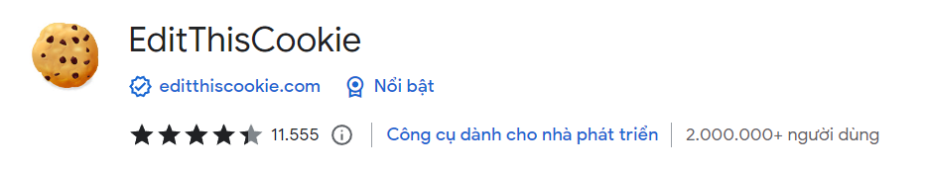

Hình . EditThisCookie

Swap My Cookies là người quản lý phiên, nó quản lý cookie của bạn, cho phép bạn đăng nhập trên bất kỳ trang web nào với một số tài khoản khác nhau. Cuối cùng, bạn có thể đăng nhập vào Gmail, Yahoo, Hotmail và bất kỳ trang web nào bạn sử dụng, với tất cả các tài khoản của bạn; Nếu bạn muốn sử dụng một tài khoản khác, chỉ cần trao đổi hồ sơ!

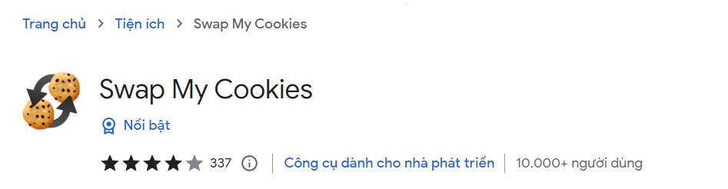

Hình . Swap My Cookies

Cookie Editor là một trình soạn thảo cookie trực quan miễn phí, mạnh mẽ và dễ sử dụng. Quản lý tất cả các cookie của bạn được lưu trữ trong trình duyệt của bạn, bao gồm cookie của bên thứ 3. Giao diện sạch sẽ và được tổ chức tốt.

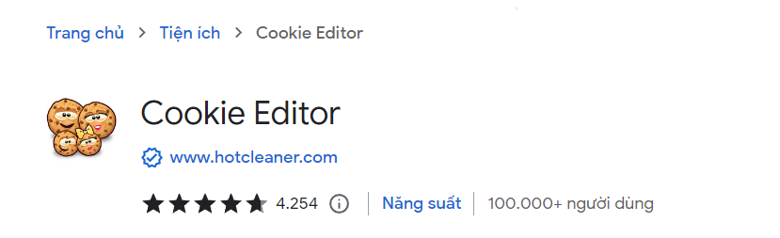

Hình . Cookie Editor

Cookie-Editor được thiết kế để có một giao diện đơn giản để sử dụng cho phép bạn thực hiện hầu hết các hoạt động cookie tiêu chuẩn. Đó là lý tưởng để phát triển và thử nghiệm các trang web hoặc thậm chí quản lý cookie thủ công cho quyền riêng tư của bạn.

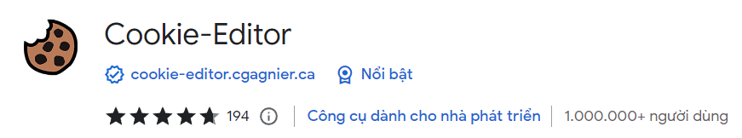

Hình . Cookie-Editor

## Công cụ EditThisCookie

EditThisCookie là một tiện ích mở rộng dành cho Google Chrome tích hợp đầy đủ trình quản lý cookie ngay trong trình duyệt. Với EditThisCookie, bạn có thể dễ dàng chỉnh sửa, thêm, xóa và chặn cookie - trong số rất nhiều tùy chọn khác.

Điều tuyệt vời về EditThisCookie là phạm vi tùy chọn đa dạng mà có quyền truy cập khi sử dụng tiện ích mở rộng này. Chúng ta có thể điều chỉnh EditThisCookie để hoạt động chính xác theo cách bạn muốn bằng cách điều chỉnh các giá trị này.

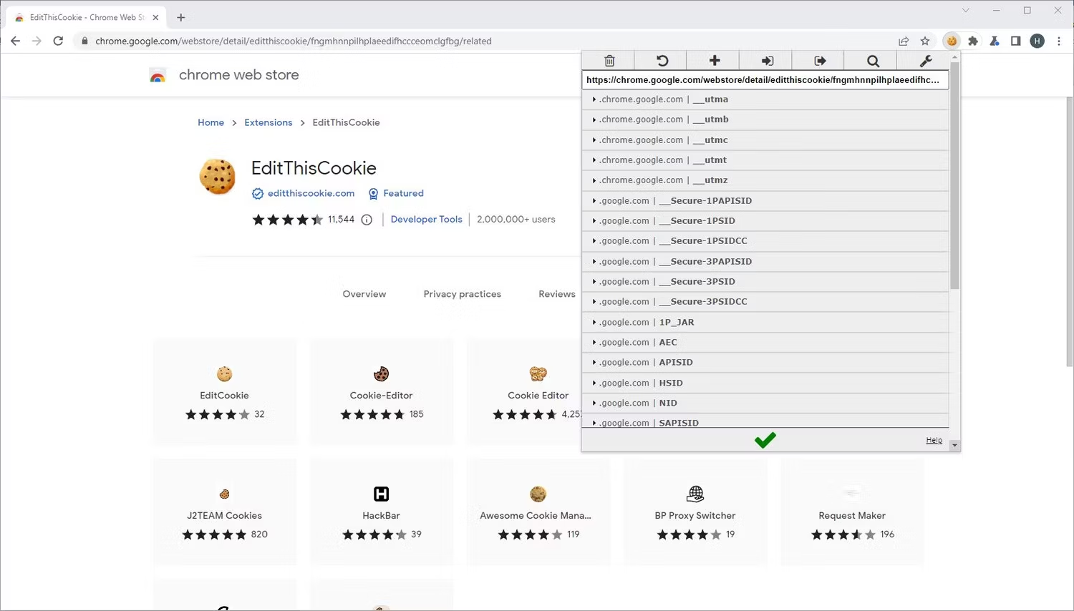

Hình . Công cụ EditThisCookie

### Tính năng của công cụ EditThisCookie

*a) Các thành phần của một cookie trong EditThisCookie*

Bảng . Các thành phần của cookie

|  |  |  |
| --- | --- | --- |
| Kiểu dữ liệu | Tên | Mô tả |
| String | name | Tên của cookie |
| String | value | Giá trị của cookie |
| String | domain | Tên miền của cookie (ví dụ [www.google.com](http://www.google.com)) |
| Boolean | hostOnly | True nếu cookie chỉ dành cho máy chủ lưu trữ (tức là máy chủ lưu trữ yêu cầu phải khớp chính xác với miền của cookie) |
| String | path | Đường dẫn của cookie |
| Boolean | secure | True nếu cookie được đánh dấu là bảo mật (tức là phạm vi của cookie bị giới hạn đối với các kênh bảo mật, thường là HTTPS) |
| Boolean | httpOnly | True nếu cookie được đánh dấu là HttpOnly (tức là các tập lệnh phía máy khách không thể truy cập cookie) |
| Boolean | session | True nếu cookie là cookie của phiên, chứ không phải cookie cố định có ngày hết hạn |
| Double | (optional) expirationDate | Ngày hết hạn của cookie dưới dạng số giây kể từ thời gian bắt đầu của hệ thống UNIX. Nếu bị bỏ qua, cookie này sẽ trở thành cookie phiên |
| String | storeId | Id của kho cookie chứa cookie này. Theo mặc định, cookie được đặt trong kho lưu trữ của ngữ cảnh thực thi hiện tại |
| Long | id | Id của cookie |

*b) Các tính năng của EditThisCookie*

* Xoá cookie
* Chỉnh sửa cookie
* Thêm cookie mới
* Tìm kiếm cookie
* Bảo vệ cookie (read-only - chỉ đọc)
* Chặn cookie (lọc cookie)
* Truy xuất cookie dưới dạng file JSON, Netscape
* Import cookie dạng JSON
* Giới hạn ngày hết hạn tối đa của cookie

### Ưu điểm của công cụ EditThisCookie

* Nhanh chóng và dễ dàng truy cập vào các tập tin cookie trong trình duyệt của bạn
* Giao diện rất trực quan

# Giới thiệu về website trong bài tập lớn và ứng dụng công cụ EditThisCookie

## Website nemshop.vn

### 4.1.1 Giới thiệu

Website Nemshop.vn là trang web bán quần áo của cửa hàng. Người dùng có thể đăng nhập, đăng kí tài khoản, xem và đặt mua quần áo.

### 4.1.2 Chức năng

*Đăng nhập*: cho phép người dùng đăng nhập tài khoản đã đăng ký bằng email và mật khẩu.

*Đăng ký:* cho phép người dùng đăng ký tài khoản bằng email và mật khẩu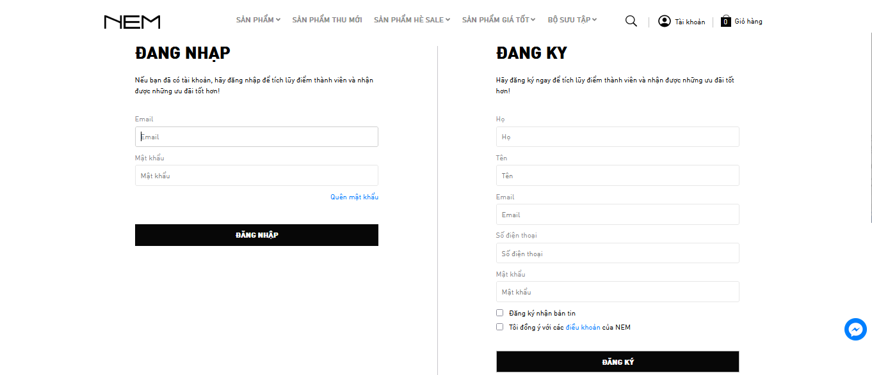

Hình . Chức năng Đăng nhập, Đăng ký

Đăng xuất: cho phép người dùng đăng xuất tài khoản đã đăng nhập.

*Trang chủ:* cho phép người dùng xem danh sách sản phẩm, các sản phẩm bán chạy và các sản phẩm đang giảm giá

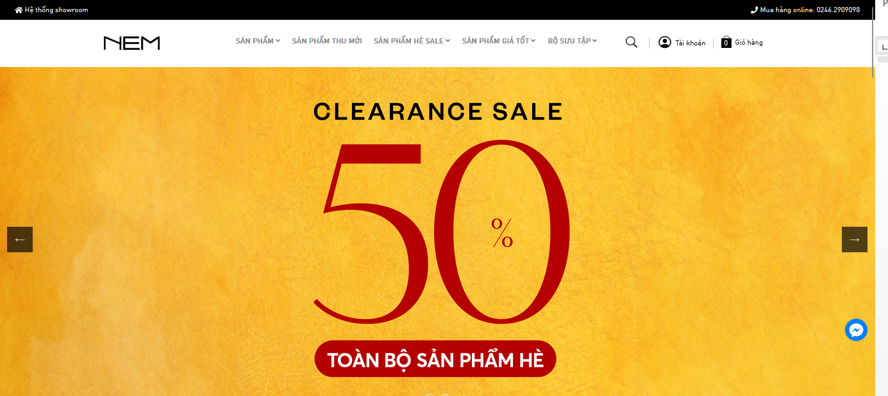

Hình . Trang chủ

*Xem danh mục:* cho phép xem danh sách danh mục.

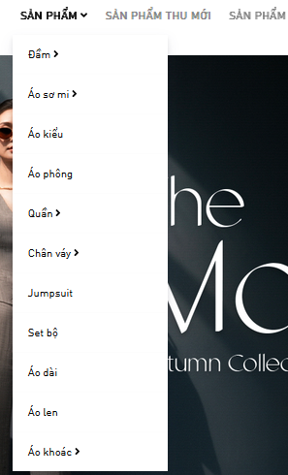

Hình . Danh mục

*Xem sản phẩm trong danh mục:* cho phép người dùng xem sản phẩm trong danh mục.



Hình . Xem sản phẩm trong danh mục

*Chi tiết sản phẩm:* cho phép người dùng xem thông tin sản phẩm.



Hình . Xem chi tiết sản phẩm

*Thông tin tài khoản:* cho phép người dùng xem thông tin tài khoản.

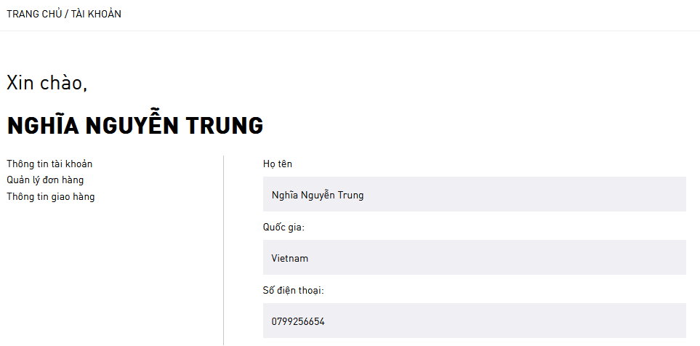

Hình . Xem thông tin tài khoản

*Thêm vào giỏ hàng:* cho phép người dùng thêm sản phẩm vào giỏ hàng.

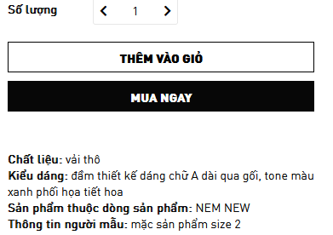

Hình . Chức năng thêm vào giỏ hàng

*Xem giỏ hàng:* cho phép người dùng xem thông tin giỏ hàng.

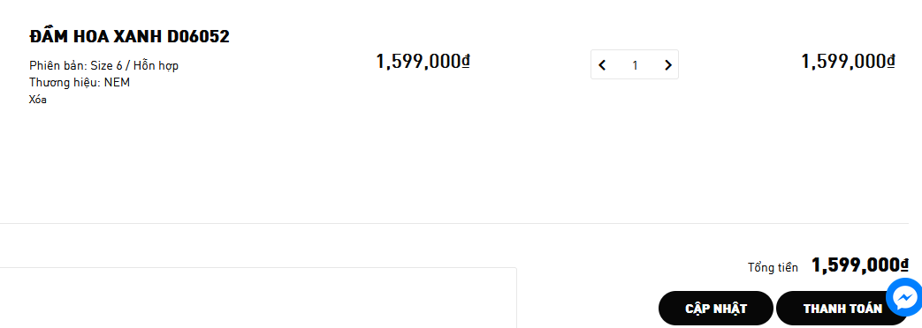

Hình . Chức năng Xem giỏ hàng

*Xem địa chỉ giao hàng:* cho phép người dùng xem địa chỉ giao hàng.

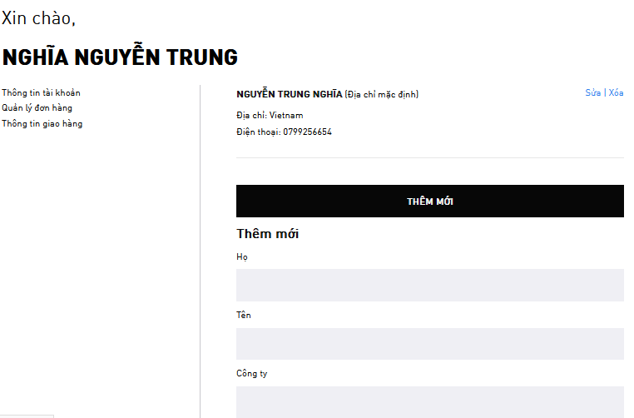

Hình . Xem địa chỉ giao hàng

*Xem lịch sử mua hàng:* cho phép người dùng xem lịch sử mua hàng.

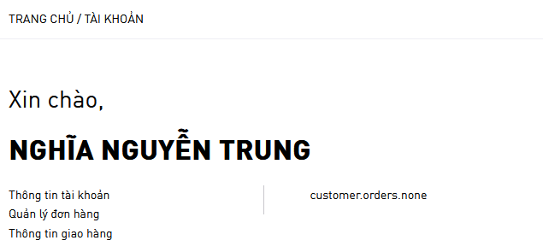

Hình . Xem lịch sử mua hàng

*Thanh toán:* cho phép người dùng thanh toán đơn hàng.

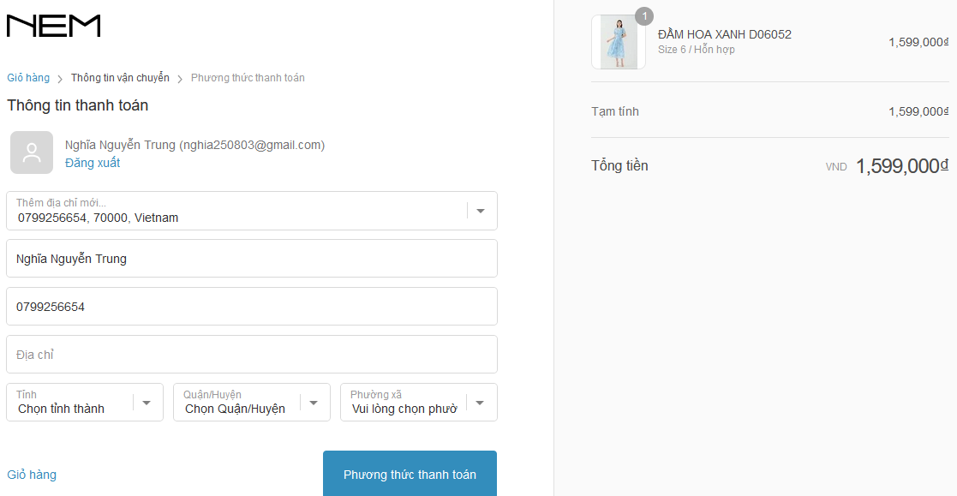

Hình . Trang thanh toán đơn hàng

*Xem đơn hàng:* cho phép người dùng xem thông tin đơn hàng.

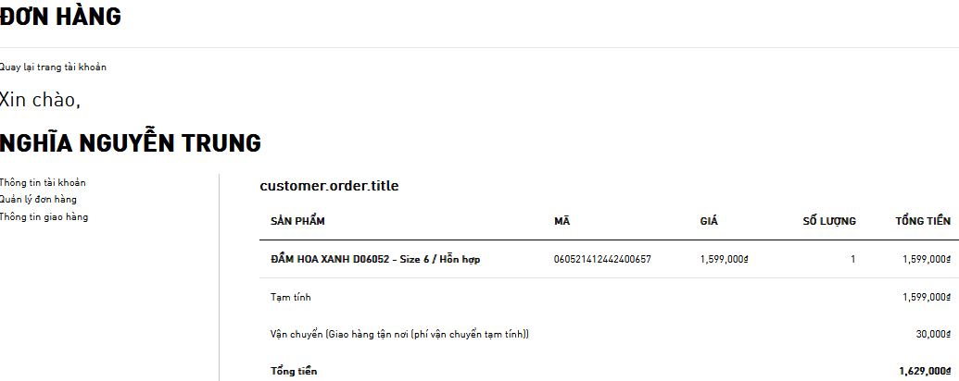

Hình . Xem đơn hàng đã đặt

## Lập kế hoạch kiểm thử

### 4.2.1 Giới thiệu

Kế hoạch kiểm tra được thiết kế để quy định phạm vi, cách tiếp cận, tài nguyên và lịch trình của tất cả các hoạt động kiểm tra của dự án “Nemshop.vn”.

Kế hoạch xác định các hạng mục cần kiểm tra, các tính năng cần kiểm tra, loại kiểm tra sẽ được thực hiện, nhân sự chịu trách nhiệm kiểm tra, nguồn lực và lịch trình cần thiết để hoàn thành kiểm tra cũng như các rủi ro liên quan đến kế hoạch.

***a) Phạm vi***

* + Trong phạm vi:
    - Kiểm thử các cookie của trang “Nemshop.vn”
    - Kiểm thử giao diện
  + Ngoài phạm vi:

Các tính năng này không được kiểm tra:

* + - Bảo mật và hiệu suất trang web
    - Kiểm thử tương thích
    - Kiểm thử chức năng

***b) Mục tiêu chất lượng***

Mục tiêu thử nghiệm là để xác minh các Cookie của trang web “Nemshop.vn”, dự án tập trung vào thử nghiệm hoạt động lưu trữ cookie của trang web như thêm, sửa, xóa, vô hiệu hóa cookie …. để đảm bảo tất cả các cookie này có hoạt động bình thường.

***c) Nhân sự thực hiện***

Bảng . Nhân sự thực hiện

|  |  |  |
| --- | --- | --- |
| **Họ và Tên** | **MSV** | **Trách nhiệm** |
| Nguyễn Quang Huy | 2021602469 | Viết test case và thực hiện test |
| Mai Văn Hào | 2021601726 | Viết test case và thực hiện test |
| Nguyễn Đắc Kiên | 2021602186 | Viết test case và thực hiện test |
| Nguyễn Trung Nghĩa | 2021601003 | Viết test case và thực hiện test |

### 4.2.2 Phương pháp kiểm tra

1. ***Tổng quan***

Quy trình kiểm thử website “Nemshop.vn” được dựa trên Mô hình thác nước(Waterfall) vì những lý do:

* Đây là mô hình đơn giản, dễ áp dụng, quy trình rõ ràng theo từng bước.
* Dễ quản lý và bảo trì bởi cách tiếp cận tuyến tính và cố định theo từng bước.
* Các tiêu chí đầu vào và đầu ra được xác định rõ ràng nên dễ dàng trong công tác kiểm tra chất lượng.
* Kiểm thử website “Nemshop.vn” là một dự án kiểm thử nhỏ. Mô hình thác nước hoạt động hiệu quả trong các dự án nhỏ, với các yêu cầu rõ ràng.
* Có nhiều tài liệu cung cấp cho khách hàng.

1. ***Các quy trình kiểm thử***

Thực hiện các test case kiểm thử cookie:

* Vô hiệu hóa cookie.
* Làm hỏng cookie.
* Kiểm thử cookie với nhiều trình duyệt.
* Kiểm thử việc xóa cookie khỏi trang ứng dụng web.
* Từ chối cookie có chọn lọc.
* Kiểm thử cookie đăng nhập xác thực.
* Kiểm thử hành vi của ứng dụng sau khi xóa cookie (session) bằng cách xoá bộ nhớ cache hoặc sau khi cookie hết hạn.
* Kiểm thử đăng nhập vào ứng dụng sau khi xóa cookie (session).

1. **Phân loại lỗi**

Mục tiêu của việc phân loại là để:

* Xác định loại giải pháp cho từng lỗi
* Sắp xếp thứ tự ưu tiên các lỗi và xác định lịch trình cho tất cả dùng để “Sửa lỗi”.

1. **Tiêu chí dừng lại và tiếp tục kiểm thử**

Khi thực hiện kiểm thử cookie, kiểm thử các hoạt động của cookie trên trang web thì dừng kiểm thử.

### 4.2.3 Nhu cầu tài nguyên và môi trường

1. ***Công cụ kiểm thử***

Bài tập kiểm thử trang web “Nemshop.vn” sử dụng công cụ EditThisCookie.

1. ***Môi trường thực hiện test***

Môi trường thực hiện kiểm thử trang web “nemshop.vn” là trình duyệt web.

## Kịch bản kiểm thử và test case

Bảng . Nhân sự thực hiện

|  |  |  |  |  |  |
| --- | --- | --- | --- | --- | --- |
| **Project Name:** [https://nemshop.vn](https://shopbase.halinhit.com/) | | | | | |
| **Test Case** | | | | | |
| **ID** | **Tester** | **Test Case Description** | **Test Case Procedure** | **Expected Result** | **Test Result** |
| 1 | Nguyễn Trung Nghĩa | Kiểm thử cookie đăng nhập xác thực | 1. Mở trình duyệt trên máy tính. (Google chrome)  2. Truy cập website nemshop.vn, chọn “Đăng nhập” trên thanh công cụ.  3. Nhập tài khoản, mật khẩu và chọn đăng nhập. | 1. Trang web ở trạng thái đã đăng nhập.  2. Tải lại trang không bị mất trạng thái. | PASS |
| 2 | Nguyễn Trung Nghĩa | Kiểm tra việc xóa cookie khỏi trang ứng dụng web | 1. Truy cập website nemshop.vn, đăng nhập tài khoản và thêm sản phẩm vào giỏ hàng.  2. Kiểm tra cookies lưu thông tin đăng nhập trong EditThisCookie.  3. Đăng xuất  4. Kiểm tra các cookies trong EditThisCookies. | Cookie lưu thông tin đăng nhập đã bị mất. | PASS |
| 3 | Nguyễn Quang Huy | Bảo vệ cookie | 1. Mở trình duyệt trên máy tính (Google chrome)  2. Truy cập website [nemshop.vn](https://shopbase.halinhit.com) và đăng nhập tài khoản  3. Mở EditThisCookie, chọn bảo vệ cookie customer_sig  4. Đăng xuất tài khoản và reload | 1. Trang web ở trạng thái đăng nhập. | PASS |
| 4 | Nguyễn Quang Huy | Làm hỏng cookie | 1. Mở trình duyệt trên máy tính (Google chrome)  2. Truy cập website nemshop.vn  3. Tại giao diện trình duyệt, bạn hãy nhấn vào biểu Tiện ích ở góc phải màn hình => Chọn EditThisCookie  4. Thay đổi giá trị của Cookie customer_sig, cart_token | 1. Trang web ở trạng thái không đăng nhập.  2. Không có thông tin sản phẩm ở giỏ hàng. | PASS |
| 5 | Mai Văn Hào | Kiểm tra cookie với nhiều trình duyệt | 1. Kiểm tra các tính năng của trang web trên trình duyệt Chrome có bình thường hay không.  - Truy cập website nemshop.vn, đăng nhập tài khoản và thêm vài sản phẩm vào giỏ hàng.  2. Copy cookies  - Mở EditThisCookie, nhấn “xuất dữ liệu” để copy cookies.  - Dán cookie vào Notepad.  3. Kiểm tra cookies với trình duyệt khác.  - Mở Cốc cốc, mở EditThisCookie, chọn import.  - Paste cookies vừa copy được vào và nhấn “Import”.  - Tải lại trang. | Các sản phẩm và thông tin sản phẩm từ Chrome được chuyển sang trình duyệt Cốc Cốc. | PASS |
| 6 | Mai Văn Hào | Chặn cookie | 1. Mở trình duyệt trên máy tính. (Google chrome)  2. Truy cập website nemshop.vn, đăng nhập tài khoản.  3. Chọn EditThisCookie, chặn customer_sign  4. Reload lại web | 1. Trang web ở trạng thái không đăng nhập.  2. Không còn sản phẩm nào trong giỏ hàng. | PASS |
| 7 | Nguyễn Đắc Kiên | Kiểm tra ứng dụng sau khi xóa cookie (session) bằng cách xóa bộ nhớ Cache. | 1. Trên máy tính, hãy mở trình duyệt Chrome.  2. Truy cập website nemshop.vn  3. Ở trên cùng bên phải, nhấp vào biểu tượng Thêm Xem thêm.  4. Nhấp vào Công cụ khác sau đó Xóa dữ liệu duyệt web.  5. Ở trên cùng, hãy chọn một khoảng thời gian. Để xóa mọi thứ, chọn Từ trước đến nay.  6. Bên cạnh "Cookie và dữ liệu trang web khác" và "Hình ảnh và tệp được lưu trong bộ nhớ đệm", hãy đánh dấu vào các ô này.  7. Nhấp vào Xóa dữ liệu. | * Một số cài đặt trên các trang web bị xóa. * Ví dụ: nếu đã đăng nhập thì bạn sẽ cần phải đăng nhập lại. | PASS |
| 8 | Nguyễn Đắc Kiên | Kiểm tra đăng nhập vào ứng dụng sau khi xóa cookie (session). | 1. Trên máy tính, hãy mở trình duyệt Chrome.  2. Truy cập website nemshop.vn  3. Click vào Đăng nhập.  4. Nhập Tên tài khoản hoặc địa chỉ email và Mật khẩu của bạn và ấn Đăng nhập. | Đăng nhập bình thường, các dữ liệu như sản phẩm trong giỏ hàng vẫn còn nguyên. | PASS |

## Tiến hành kiểm thử

### Kiểm thử cookie đăng nhập xác thực (Nguyễn Trung Nghĩa)

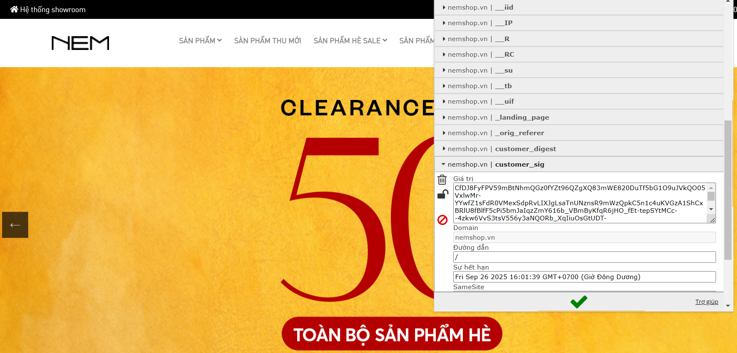

Hình . Kết quả của kiểm thử cookie đăng nhập xác thực

### Kiểm thử việc xóa cookie khỏi trang ứng dụng web (Nguyễn Trung Nghĩa)

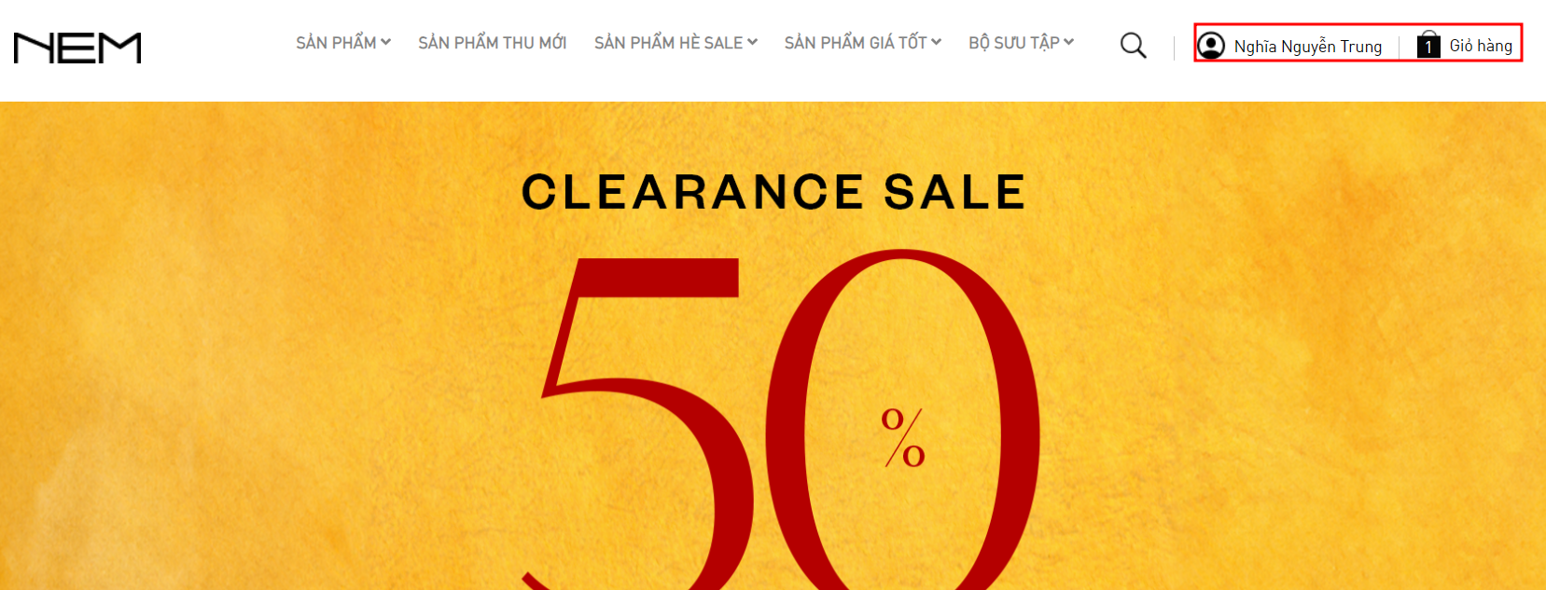

Hình . Trang web trước khi xóa cookie khỏi trang web

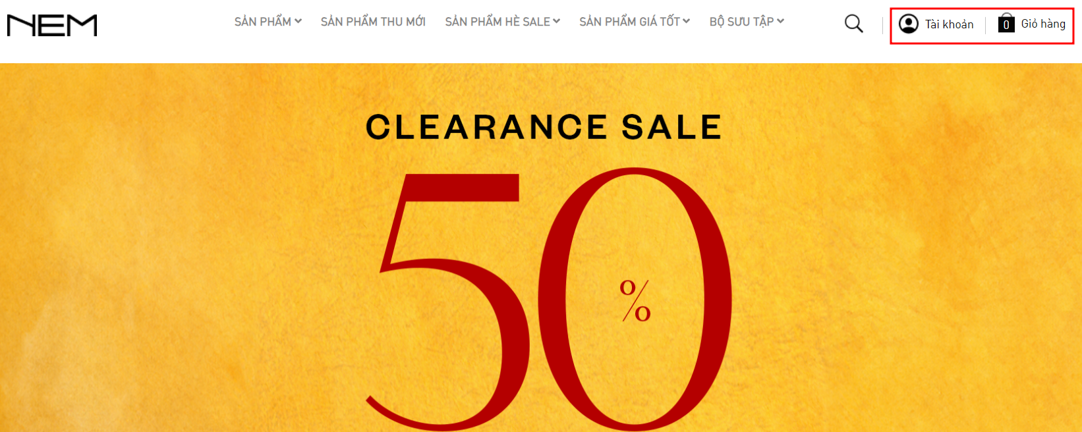

Hình . Kết quả sau khi làm hỏng cookie

### Bảo vệ cookie (Nguyễn Quang Huy)

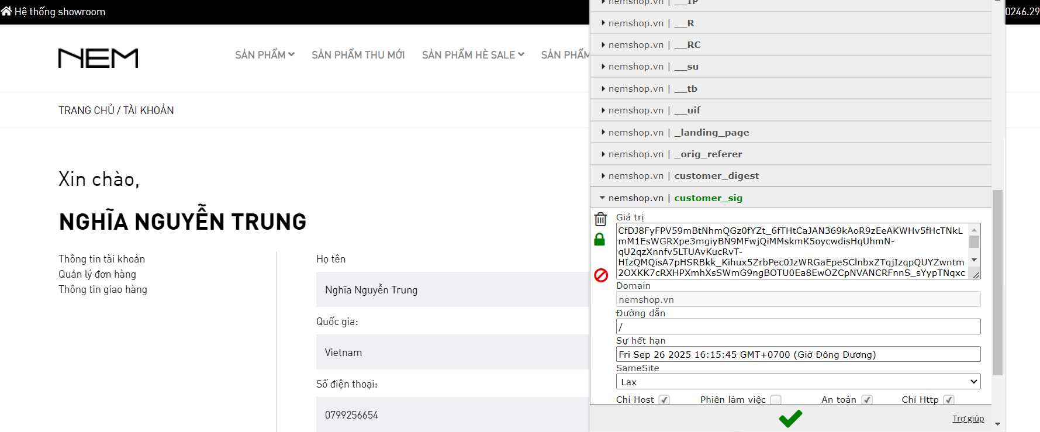

Hình . Trang web khi bảo vệ cookie

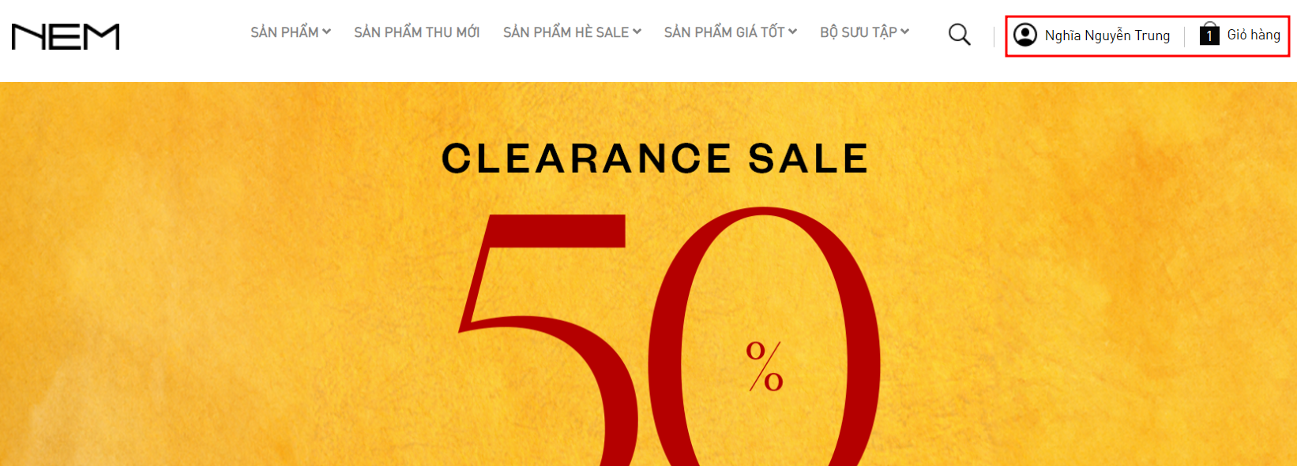

Hình . Kết quả sau khi kiểm thử bảo vệ cookie

### Làm hỏng cookie (Nguyễn Quang Huy)

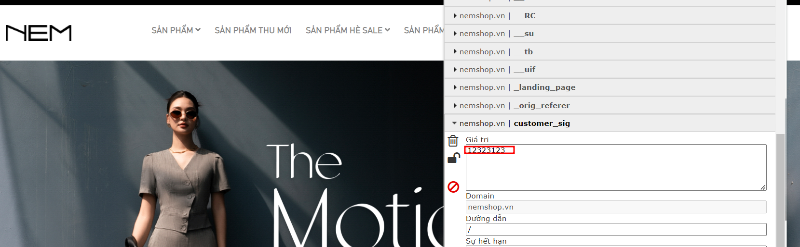

Hình . Trang web khi sửa cookie

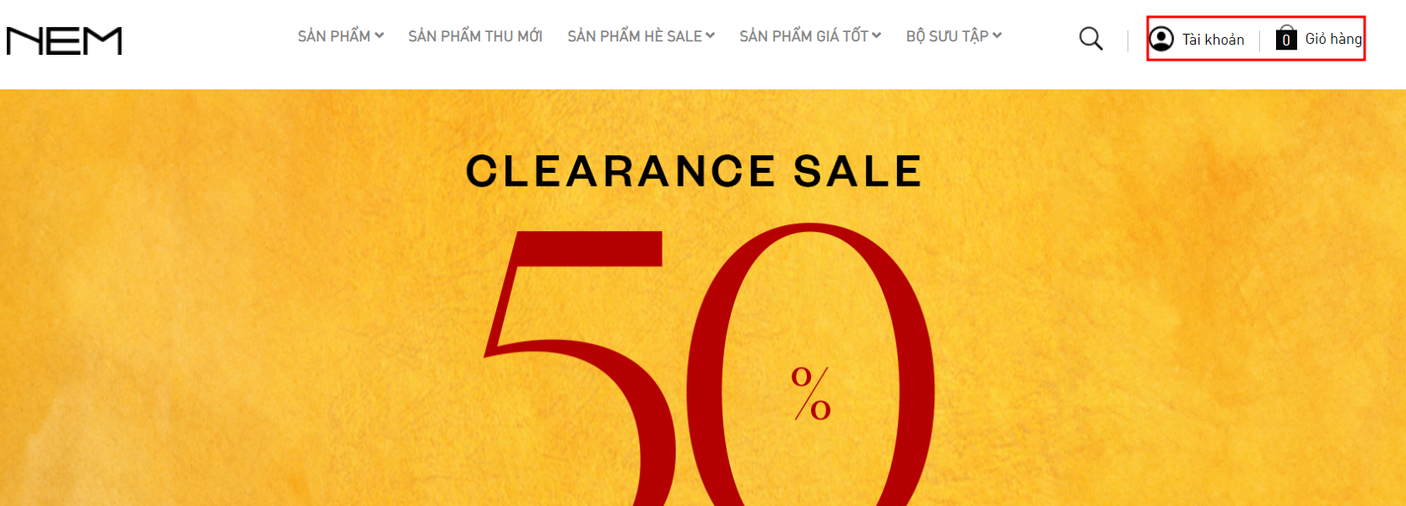

Hình . Kết quả sau khi sửa cookie

### Kiểm tra cookie với nhiều trình duyệt (Mai Văn Hào)

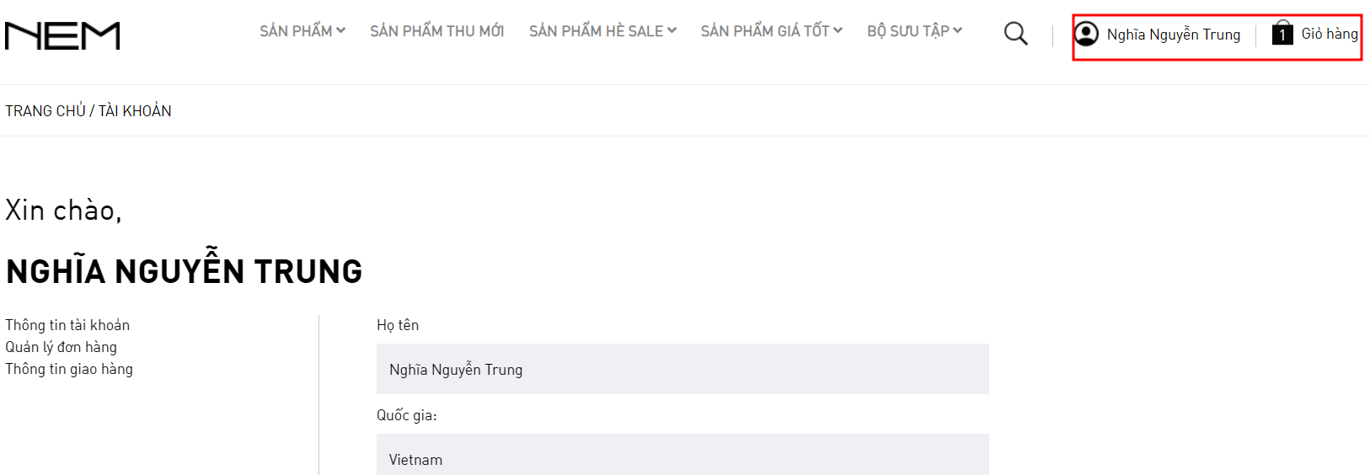

Hình . Trang web trên Chrome

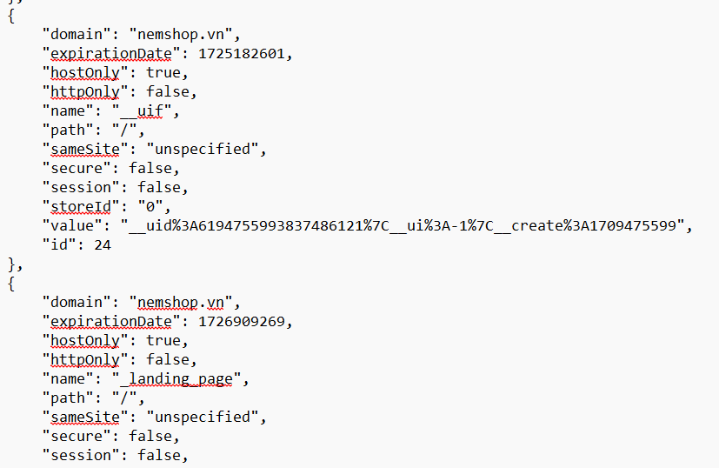

Hình . Dữ liệu cookie

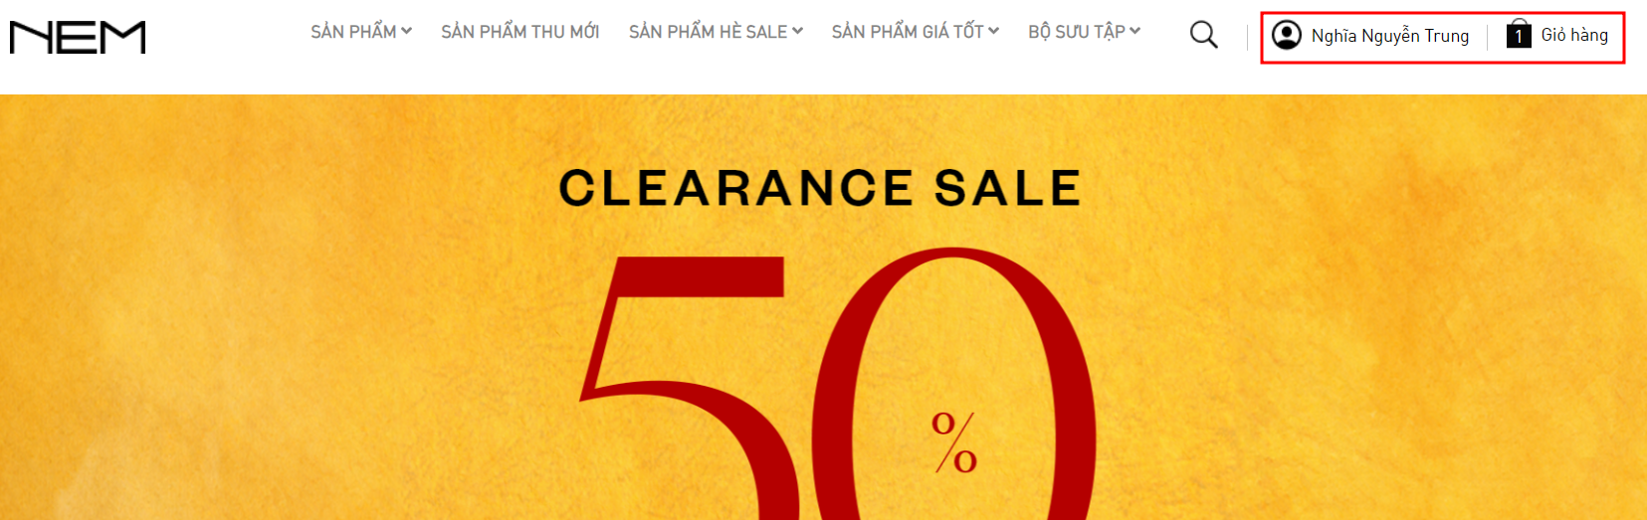

Hình . Trang web trên Cốc Cốc sau khi import dữ liệu cookie

### Chặn cookie (Mai Văn Hào)



Hình . Trang web trước khi chặn cookie



Hình . Kết quả kiểm thử web sau khi chặn cookie

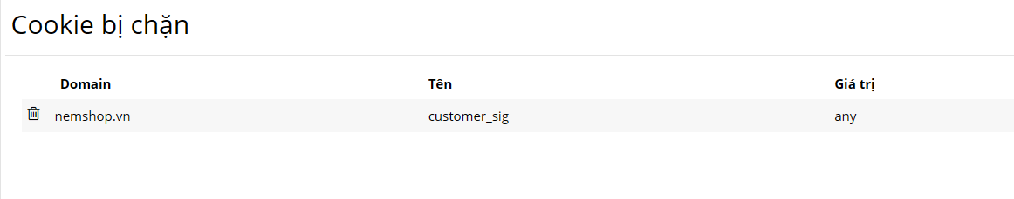

Hình . Các cookie bị chặn

### Kiểm tra ứng dụng sau khi xóa cookie (session) (Nguyễn Đắc Kiên)



Hình . Trang web trước khi xóa cookie (session)

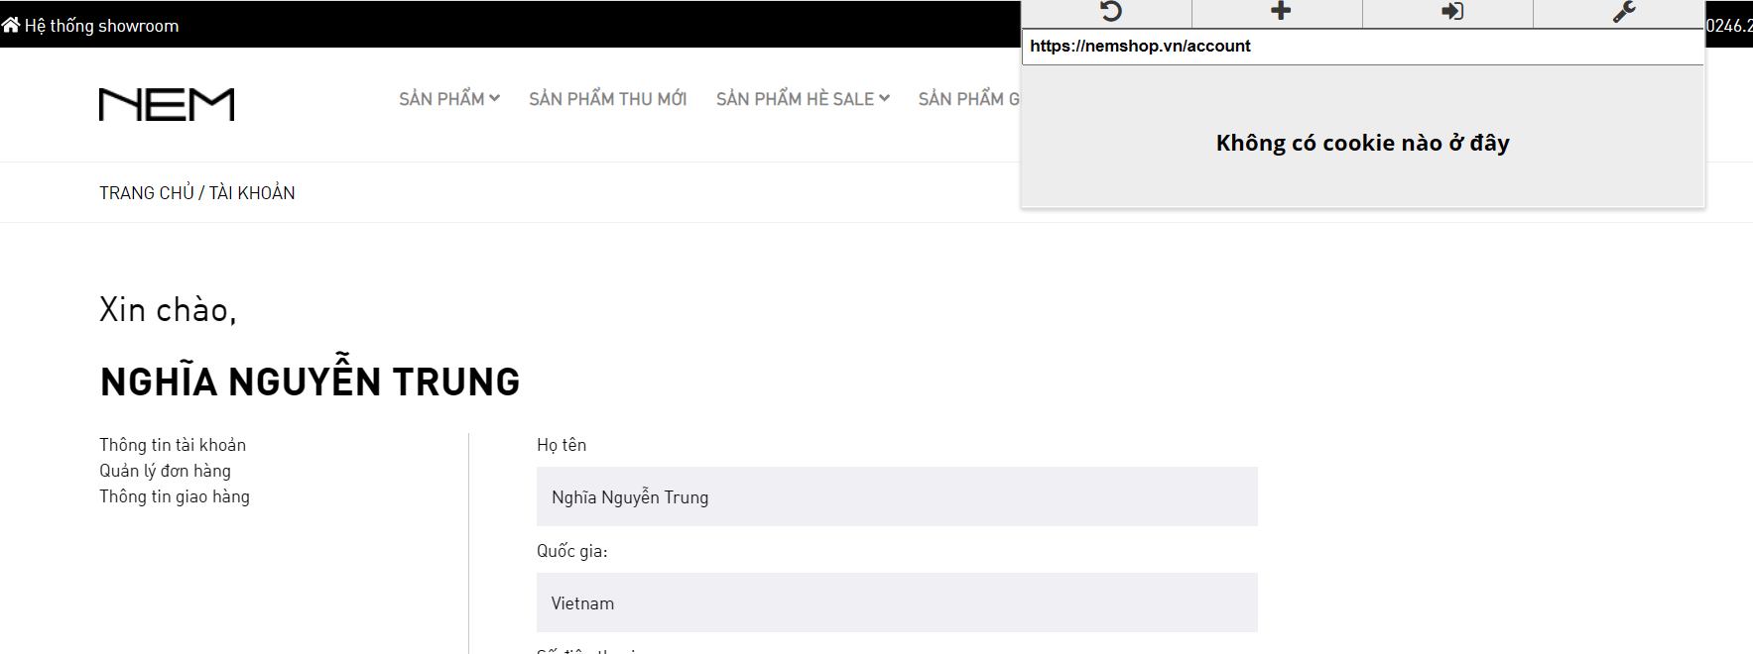

Hình . Trang web sau khi xóa cookie (session)

### Kiểm tra đăng nhập vào ứng dụng sau khi xóa cookie (session) (Nguyễn Đắc Kiên)

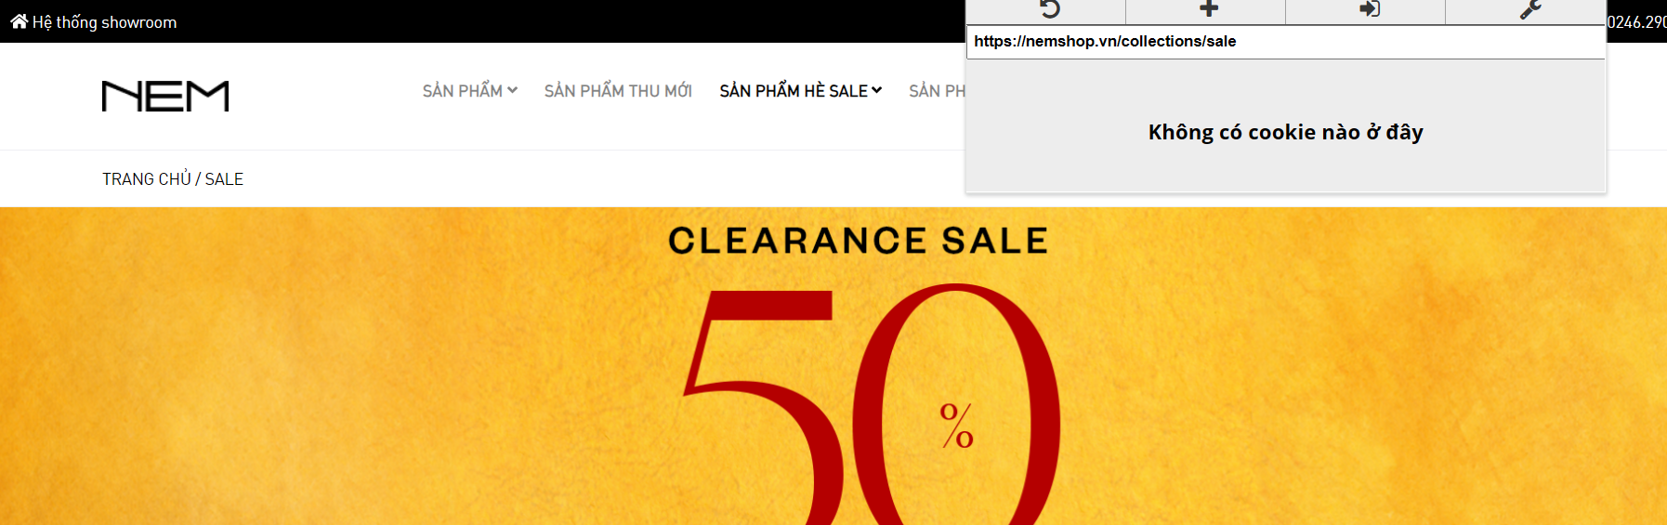

Hình . Trang web trước khi đăng nhập

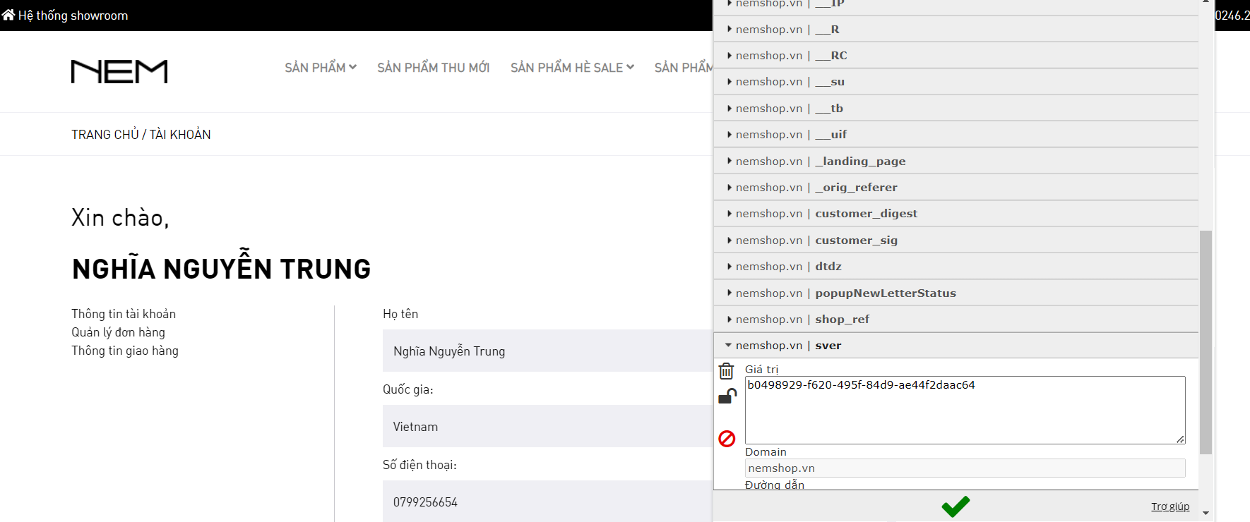

Hình . Kết quả đăng nhập sau khi xóa cookie (session)

## . Báo cáo đánh giá kết quả kiểm thử

Kiểm thử phần mềm là một hoạt động quan trọng trong đảm bảo chất lượng phần mềm. Việc nghiên cứu lựa chọn các kĩ thuật và chiến lược kiểm thử phần mềm phù hợp giúp cho việc kiểm thử có hiệu quả, giảm chi phí, thời gian. Việc xây dựng tài liệu kiểm thử phần mềm hợp lý sẽ giúp cho việc tổ chức, quản lý việc kiểm thử một cách hiệu quả.

Thông qua việc kiểm thử cookie của trang web cơ bản với EditThisCookie thì ta nhận thấy được sự cần thiết của việc kiểm thử. Kiểm thử tất cả các trường hợp của chức năng hệ thống không phải là đơn giản khi ta không chỉ kiểm tra các trường hợp đúng mà còn phải thử cả các trường hợp có thể dẫn đến các lỗi , ngoại lệ.

* Những vấn đề đạt được
* Nắm được tổng quan về kiểm thử phần mềm như các phương pháp, kĩ thuật kiểm thử phần mềm nói chung và công dụng, chức năng của kiểm thử Cookie nói riêng.
* Tìm hiểu và nắm được phương pháp thiết kế các test case trong kiểm thử phần mềm và áp dụng phương pháp đó vào bài toán cụ thể.
* Nghiên cứu những chức năng và cách hoạt động kiểm thử của Cookie và sử dụng nó để kiểm thử cho trang web hoàn chỉnh.
* Đánh giá kết quả:
* Cài đặt và triển khai thành công EditThisCookie lên trình duyệt và sử dụng trong website.
* Lập được các test case cần thiết cho việc kiểm thử các chức năng quan trọng cho trang web
* Hoàn thành việc kiểm thử cookie của trang web sử dụng công cụ EditThisCookie.

# Tài liệu tham khảo

[1]. [Cookie là gì? Tìm hiểu tổng quan về Cookie trên trình duyệt](https://tmarketing.vn/tong-quan-ve-cookie-la-gi/)

[2]. [Cookie là gì? Những lợi ích và rủi ro của Cookie và cách xóa Cookie trên lịch sử Web](https://itnavi.com.vn/blog/cookie-la-gi)

[3]. [Cookie là gì? Những lợi ích và rủi ro của Cookie trên trình duyệt](https://topthuthuat.com/cookie-la-gi/)

[4]. [Cookie-testing-tutorial](https://www.guru99.com/cookie-testing-tutorial-with-sample-test-cases.html)

[5]. [Software-testing-cookie-testing](https://www.geeksforgeeks.org/software-testing-cookie-testing/)

[6]. [Cookie-testing](https://viblo.asia/p/cookie-testing-Az45bpwLZxY)

[7]. [Software-engineering-white-box-testing](https://www.geeksforgeeks.org/software-engineering-white-box-testing/?ref=lbp)

[8]. [Software-engineering-black-box-testing](https://www.geeksforgeeks.org/software-engineering-black-box-testing/?ref=lbp)

[9]. [What-everybody-ought-to-know-about-test-planing](https://www.guru99.com/what-everybody-ought-to-know-about-test-planing.html)

[10] <https://www.editthiscookie.com/start/>

[11] [Computer Networking: A Top-Down Approach, 7th Edition](https://www.ucg.ac.me/skladiste/blog_44233/objava_64433/fajlovi/Computer%20Networking%20_%20A%20Top%20Down%20Approach,%207th,%20converted.pdf)